TRƯỜNG ĐẠI HỌC GIAO THÔNG VẬN TẢI

# KHOA CÔNG NGHỆ THÔNG TIN



ĐỒ ÁN TỐT NGHIỆP

**ĐỀ TÀI: XÂY DỰNG WEBSITE BÁN ĐIỆN THOẠI TRỰC TUYẾN**

**Giảng viên hướng dẫn : ThS. Đỗ Văn Đức Sinh viên : Trương Tuấn Cường**

**Mã sinh viên : 191200179**

**Lớp : CNTT1 - K60**

# HÀ NỘI - 2024

# LỜI CẢM ƠN

Trong quá trình học tập và rèn luyện tại Khoa Công nghệ thông tin – Trường Đại Học Giao thông vận tải và trong thời gian thực hiện thực tập tốt nghiệp đề tài “Xây Dựng Web Site Bán Điện Thoại Online”, em xin gửi lời cảm ơn về sự giúp đỡ của các thầy cô, giảng viên, cán bộ trong Khoa Công nghệ thông tin đã giúp em có được kiến thức và hoàn thành đề tài thực tập

Đặc biệt, em xin gửi lời cảm ơn tới giảng viên – Ths. Đỗ Văn Đức– thầy đã trực tiếp hướng dẫn và chỉ bảo cho em, giúp em rất nhiều trong quá trình tìm hiểu và hoàn thành đề tài được giao.

Cuối cùng, với sự cố gắng của bản thân với vốn kiến thức và thời gian còn hạn chế, báo cáo thực tập của em không thể tránh khỏi nhiều thiếu sót. Vì vậy em rất mong nhận được sự chỉ bảo của các thầy cô để em có thể nâng cao kiến thức của bản thân, và hơn nữa là phục vụ cho công việc sau này.

*Em xin chân thành cảm ơn*

# MỤC LỤC

KHOA CÔNG NGHỆ THÔNG TIN 1

HÀ NỘI - 2024 1

LỜI CẢM ƠN 1

MỤC LỤC 2

DANH MỤC HÌNH ẢNH 4

DANH MỤC BẢNG 6

CHƯƠNG 1: KHẢO SÁT NGHIỆP VỤ BÀI TOÁN XÂY DỰNG VÀ THIẾT KẾ WEBSITE 1

1.1 Đặt vấn đề 1

1.2 Mục đích và yêu cầu 2

1.3. Khảo sát nghiệp vụ 3

1.3.1 Tổng quan tình hình nghiên cứu trong nước 3

1.3.2 Khảo sát nhu cầu sử dụng trang web 6

1.4 Công nghệ sử dụng 8

1.4.1. Hệ quản trị cơ sở dữ liệu 8

1.4.2 Ngôn ngữ lập trình 9

1.4.3 Restful api 15

CHƯƠNG 2: PHÂN TÍCH THIẾT KẾ HỆ THỐNG 17

2.1: ĐẶC TẢ YÊU CẦU HỆ THỐNG 17

2.1.1 Giới thiệu bài toán 17

2.1.2 Đặc tả yêu cầu 17

2.1.3 Sơ đồ use case và biểu đồ hoạt động 21

2.2: PHÂN TÍCH THIẾT KẾ CƠ SỞ DỮ LIỆU 37

2.2.1 Mô hình cơ sở dữ liệu quan hệ 37

2.2.2 Chi tiết dữ liệu trong bảng 38

CHƯƠNG 3: KẾT QUẢ XÂY DỰNG 47

KẾT LUẬN VÀ ĐỀ XUẤT 57

I. Kết luận 57

II. Đề xuất 58

TÀI LIỆU THAM KHẢO 59

# DANH MỤC HÌNH ẢNH

Hình 1.1 Website thegioididong.com 4

Hình 1.2 Website fptshop.com.vn 5

Hình 1.3 Website cellphones.com.vn 5

Hình 1.4 Website hoanghamobile.com 6

Hình 2.1 Biểu đồ usecase tổng quát 21

Hình 2.2: Use case đăng nhập 22

Hình 2.3: Biểu đồ hoạt động đăng nhập 23

Hình 2.4: Use case đăng ký 23

Hình 2.5: Sơ đồ hoạt động đăng ký 24

Hình 2.6: Usercase chi tiết quản lý tài khoản 25

Hình 2.7: Use case quản lý giỏ hàng 26

Hình 2.8: Biểu đồ hoạt động giỏ hàng 28

Hình 2.9: Sơ đồ Usercase chi tiết quản lý loại danh mục 29

Hình 2.10: Usecase quản lý sản phẩm 30

Hình 2.11: Biểu đồ hoạt động quản lý sản phẩm 31

Hình 2.12: Use case quản lý đơn hàng 32

Hình 2.13: Sơ đồ hoạt động đặt hàng 34

Hình 2.14: Sơ đồ hoạt động hủy đơn hàng 35

Hình 2.15: Use case quản lý mã khuyến mãi 36

Hình 2.16: Mô hình cơ sở dữ liệu quan hệ 37

Hình 3.1 Giao diện trang chủ website 47

Hình 3.2: Giao diện trang đăng nhập 47

Hình 3.3: Giao diện trang đăng ký 48

Hình 3.4: Giao diện trang quên mật khẩu người dùng 48

Hình 3.5: Giao diện trang lọc sản phẩm 49

Hình 3.6: Giao diện chi tiết sản phẩm 49

Hình 3.7: Giao diện trang giỏ hàng 50

Hình 3.8: Giao diện xác nhận đặt hàng 50

Hình 3.9: Giao diện trang bài viết 51

Hình 3.10: Giao diện lịch sử đặt hàng 51

Hình 3.11: Giao diện cập nhật thông tin tài khoản 52

Hình 3.12: Giao diện trang chủ admin 52

Hình 3.13: Giao diện quản lý thông tin tài khoản 53

Hình 3.14: Giao diện quản danh mục 53

Hình 3.15: Giao diện quản lý sản phẩm 54

Hình 3.16 Giao diện thêm sản phẩm 54

Hình 3.17 Giao diện quản lý đơn hàng 55

Hình 3.18 Giao diện quản lý banner 55

Hình 3.19 Giao diện quản lý bài viết 56

Hình 3.20 Giao diện quản lý doanh thu 56

# DANH MỤC BẢNG

Bảng 1.1: Câu hỏi khảo sát nhu cầu sử dụng trang web quản lý sản phẩm healthy 6

Bảng 1.2: Kết quả khảo sát nhu cầu sử dụng trang web quản lý sản phẩm healthy 6

Bảng 2.1 Các bảng cơ sở dữ liệu 38

Bảng 2.2: Bảng Authority 39

Bảng 2.3: Bảng category 39

Bảng 2.4: history_pay 39

Bảng 2.5: Bảng banner 40

Bảng 2.6: Bảng blog 40

Bảng 2.7: Bảng invoice 40

Bảng 2.8: Bảng invoice_detail 41

Bảng 2.9: Bảng product 41

Bảng 2.10: Bảng product_comment 42

Bảng 2.11: product_image 42

Bảng 2.12: Bảng cart 43

Bảng 2.13: Bảng users 43

Bảng 2.14: Bảng province 43

Bảng 2.15: Bảng districts 44

Bảng 2.16: Bảng ward 44

Bảng 2.17: Bảng product_color 44

Bảng 2.18: Bảng product_comment_image 44

Bảng 2.19: Bảng product_storage 45

Bảng 2.20: trade_mark 45

Bảng 2.21: Bảng user_address 45

Bảng 2.22: Bảng voucher 46

# CHƯƠNG 1: KHẢO SÁT NGHIỆP VỤ BÀI TOÁN XÂY DỰNG VÀ THIẾT KẾ WEBSITE

## Đặt vấn đề

Hiện nay, các công nghệ tiên tiến phát triển ngày càng mạnh mẽ và được ứng dụng ngày càng nhiều vào các lĩnh vực kinh tế, sản xuất cũng như đời sống thường nhật của con người. Một điểm tiêu biểu trong việc phát triển các công nghệ đó phải kể đến việc ứng dụng công nghệ thông tin vào hầu khắp các hoạt động. Nhờ đó, các công việc được thực hiện nhanh, chính xác và đạt kết quả cao hơn rất nhiều.

Khi xã hội ngày càng phát triển, mức sống của người dân được nâng cao thu nhập kinh tế ngày càng được cải thiện thì các thiết bị điện tử như điện thoại nói riêng đã không còn trở nên xa lạ với mọi người nữa mà ngược lại nó là một thứ không thể thiếu đối với người dân hiện nay.

Hầu hết mỗi người dân đều cần trang bị cho mình một chiếc điện thoại cá nhân. Với cuộc sống ngày càng bận rộn như hiện nay thì việc muốn mua sắm các sản phẩm đã không còn khó khăn hay phải đi đến tận cửa hàng nữa, mà mọi người có thể sử dụng internet để tìm kiếm sản phẩm mình muốn mua. Hiện tại, nhu cầu về sử dụng các thiết bị điển tử nói chung và điện thoại nói riêng của người dân đang gia tăng nhanh chóng, các doanh nghiệp sản xuất điện thoại cho ra đời rất nhiều mẫu mã mỗi năm, và các cửa hàng bán điện thoại cũng “mọc lên như nấm”.

Cùng với các lý do nêu trên, qua tìm hiểu em được biết việc ứng dụng bán điện thoại trực tuyến sẽ giúp cho khách hàng giảm bớt được thời gian và công sức phải đến tận cửa hàng để xem mẫu mã, giá thành. Khách hàng muốn lựa chọn một chiếc điện thoại phù hợp với nhu cầu thì khách hàng chỉ cần ngồi bên chiếc máy tính, hoặc điện thoại có kết nối mạng internet là có thể tìm kiếm và mua được chiếc điện thoại ứng ý theo nhu cầu sử dụng hay giá tiền. Do đó em đã chọn thực hiện đề tài “Xây dựng website bán điện thoại cho cửa hàng điện thoại bảo ngọc mobile” để có thể giúp cho khách hàng có thể tìm kiếm, mua các

sản phẩm điện thoại trong cửa hàng mà không cần phải đến tận nơi, giúp cho khách hàng và cửa hàng tiết kiệm được thời gian, công sức.

## Mục đích và yêu cầu

* + 1. **Mục đích**

Hiện tại trên internet cung cấp rất nhều website, phần mềm giúp người dùng tìm kiếm, mua sắm điện thoại như thegioididong.com, fptshop.com.vn, hoanghamobile.com, cellphones.vn.... Tuy rằng hầu hết các website trên đều là các website rất lớn trong mảng bán các thiết bị điện tử, nhưng các website đó cũng tồn tại những nhược điểm đó là có quá nhiều chức năng, khó sử dụng cho người mới tiếp cận, đặc biệt những người lớn tuổi, ngoài ra các website trên có nhiều dữ liệu, tốc độ của trang web chậm, khiến trải nghiệm của người dùng không được tốt.

Dựa trên nhu cầu của người dùng là tìm kiếm sản phẩm điện thoại, vì vậy em xin đưa ra một giải pháp đó là xây dựng website bán điện thoại cho cửa hàng điện thoại bảo ngọc mobile, tập chung vào chức năng tìm kiếm sản phẩm điện thoại, các bài viết về công nghệ, theo dõi đơn đặt hàng của bản thân, tìm kiếm đơn đặt hàng mà không cần đăng nhập, dễ dàng thao tác xem và hủy đơn hàng, phù hợp với đại đa số người dùng hiện nay. Website cũng cung cấp chức năng cho quản trị viên có thể quản lý toàn bộ thông tin của hệ thống như quản lý khách hàng, quản lý tài khoản, sản phẩm và đơn hàng,…

Website bán điện thoại cho cửa hàng điện thoại bảo ngọc mobile tập chung cung cấp một lượng thông tin về các sản phẩm điện thoại và các bài viết về công nghệ, có thể giúp cho người dùng dễ dàng tìm kiếm sản phẩm hơn và tăng tốc độ tương tác giữa website và người sử dụng.

Người truy cập vào trang web có thể sử dụng chức năng tìm kiếm sản phẩm theo mức giá, loại sản phẩm. Khách hàng có thể xem được mô tả sản phẩm, đánh giá về sản phẩm đó.

* + 1. **Yêu cầu**
       - Xây dựng giao diện người dùng đơn giản, thân thiện, dễ dàng sử dụng
       - Tìm hiểu thông tin liên quan đến một sản phẩm điện thoại cần có
       - Thu thập yêu cầu từ những người dùng thực tế về bài toán, để xem họ cần những thông tin gì về một sản phẩm điện thoại
       - Đặc tả yêu cầu rõ ràng
       - Thiết kế đặc tả hệ thống theo hướng đối tượng để dễ dàng phát triển
       - Lập trình xây dựng hệ thống theo hướng restful api để dễ dàng cho việc nâng cấp, bảo trì code khi có lỗi phát sinh
       - Kiểm thử chức năng của hệ thống về tốc độ phản hồi nhanh, thống tin chính xác, độ chịu tải cao.
       - Xây dựng website hoàn chỉnh, với đầy đủ các chức năng
       - Deploy website chạy thực tế để xem chức năng hoạt động của hệ thống có đảm bảo không
       - Viết báo cáo theo đúng quy định

## 1.3. Khảo sát nghiệp vụ

### **1.3.1 Tổng quan tình hình nghiên cứu trong nước**

Hiện nay, mảng điện tử nói chung và điện thoại nói riêng trong nước ta đang rất phát triển, hàng loạt các thương hiệu điện thoại mới mới với rất nhiều mức giá từ giá rẻ đến các điện thoại cao cấp được du nhập về nước ta. Các thương hiệu lớn về mảng bán điện thoại trực tuyến ở nước ta cũng có rất nhiều, ví dụ như thế giới di động, fpt, cellphones, hoàng hà mobile, di động việt,…. Tuy nhiên các thương hiệu lớn đi kèm với đó là các khoản chi phí khổng lồ đến từ quảng cáo, nhân viên,… nên các sản phẩm bán ra tuy rằng chất lượng tốt nhưng đánh đổi lại là giá thành cũng cao hơn nhiều so với các thương hiệu nhỏ mà chất lượng sản phẩm lại tương đương nhau.

Website hay còn gọi trang web có thể hiểu là một kênh đa năng dùng để quảng cáo cũng như truyền tải thông tin về một dịch vụ nào đó đến với mọi người ở khắp mọi nơi. Website thương mại nói chung và website bán điện thoại

nói riêng là website chuyên về cung cấp các mặt hàng điện thoại để mua bán.

Theo thống kê cho thấy, website thực sự phát triển và bùng nổ ở việt nam từ những năm 2008 trở lại đây. Các sàn giao dịch thương mại điện tử cũng dần dần phát triển, cùng với đó là các website thương mại điện tử cũng dần phát triển và thay thế cho phương pháp bán hàng truyền thống.

Một số website lớn về bán điện thoại ở việt nam:

* Website thegioididong.com

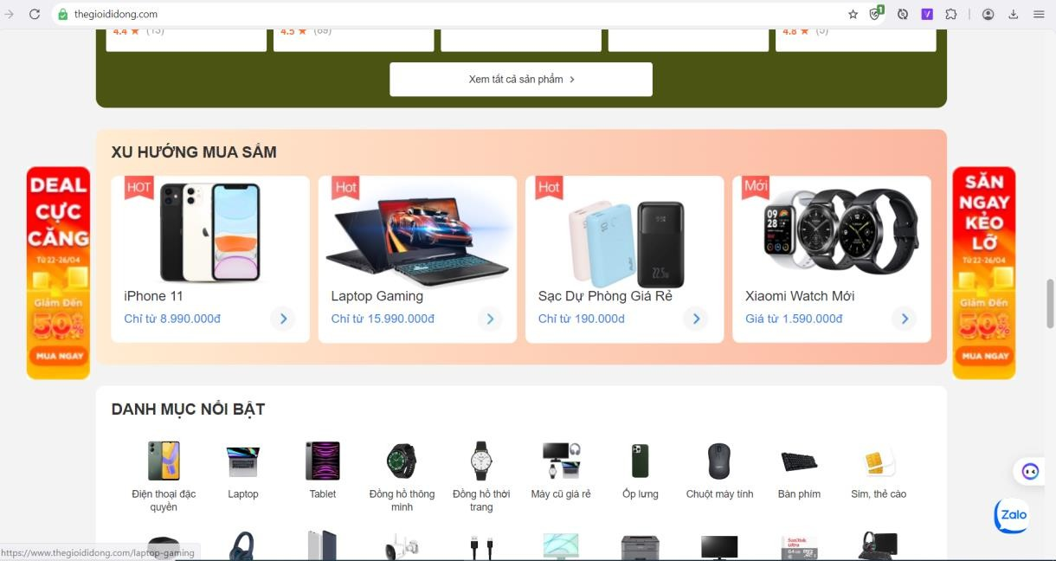

Hình 1.1 Website thegioididong.com

* Website fptshop.com.vn

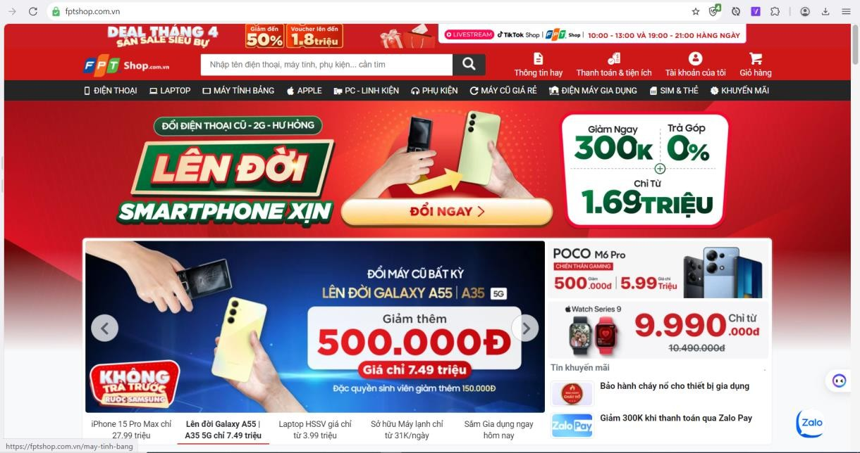

Hình 1.2 Website fptshop.com.vn

* Website cellphones.com.vn

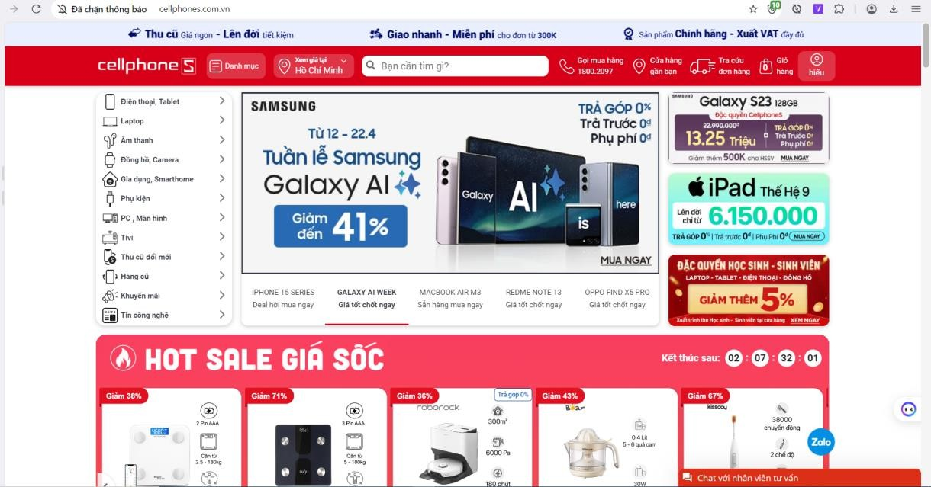

Hình 1.3 Website cellphones.com.vn

* Website hoanghamobile.com

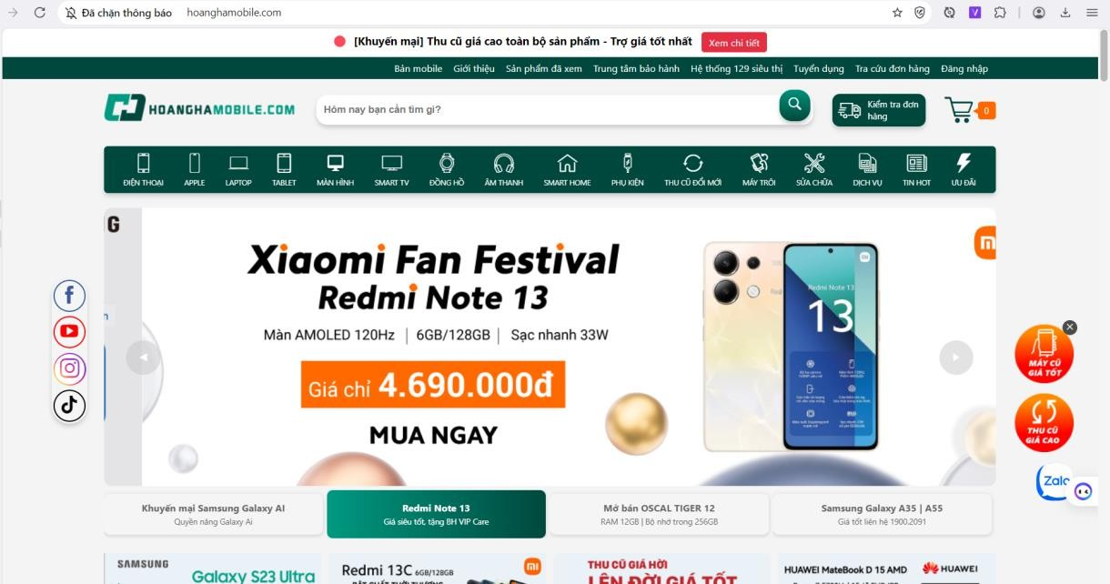

Hình 1.4 Website hoanghamobile.com

### **1.3.2** **Khảo sát nhu cầu sử dụng trang web quản lý bán điện thoại trực tuyến**

1. **Câu hỏi khảo sát**

Bảng 1.1: Câu hỏi khảo sát nhu cầu sử dụng trang web quản lý sản phẩm healthy

|  |  |
| --- | --- |
| **Câu 1:** Hiện tại, ông/bà sử dụng phương pháp nào để quản lý và tổ chức các hoạt động của cửa hàng? | **Trả lời:** |
| **Câu 2:** Ông/bà gặp phải những thách thức gì trong việc quản lý và vận hành cửa hàng? Có những khía cạnh nào của quản lý sản phẩm mà ông/bà muốn cải thiện? | **Trả lời:** |
| **Câu 3:** Ông/bà cần thông tin và dữ liệu nào để quản lý sản phẩm hiệu quả hơn? | **Trả lời:** |
| **Câu 4:** Ông/bà đã sử dụng các công cụ hoặc phần mềm quản lý sản phẩm điện thoại thông minh nào trước đây chưa? Nếu có, Ông/bà gặp phải những hạn chế nào trong việc sử dụng chúng? | **Trả lời:** |
| **Câu 5:** Ông/bà có kế hoạch mở rộng hoạt động cửa hàng trong tương lai? Điều gì sẽ giúp ông/bà quản lý và theo dõi quy mô lớn hơn? | **Trả lời:** |
| **Câu 6:** Ông/bà có nhu cầu tiếp cận thông tin và quản lý sản phẩm từ xa? Ví dụ: theo dõi qua điện thoại di động, truy cập thông tin từ bất kỳ đâu, v.v. | **Trả lời:** |

1. **Kết quả khảo sát**

Bảng 1.2: Kết quả khảo sát nhu cầu sử dụng trang web quản lý bán điện thoại trực tuyến

|  |  |
| --- | --- |
| **Câu 1:** Hiện tại, ông/bà sử dụng phương pháp nào để quản lý và tổ chức các hoạt động của cửa hàng? | **Trả lời:** Hiện tại, chúng tôi sử dụng phương pháp ghi chép tay và bảng tính exel để quản lý và tổ chức các hoạt động tại cửa hàng. Tuy nhiên, việc này gặp phải nhiều hạn chế về tính hiệu quả và khả năng theo dõi toàn diện. |
| **Câu 2:** Ông/bà gặp phải những thách thức gì trong việc quản lý và vận hành cửa hàng? Có những khía cạnh nào của quản lý sản phẩm điện thoại mà ông/bà muốn cải thiện? | **Trả lời:** Chúng tôi gặp phải các thách thức như khó khăn trong việc theo dõi số lượng sản phẩm, thông tin đơn hàng đã bán và còn trong cửa hàng,... Chúng tôi muốn cải thiện quy trình quản lý, tăng cường khả năng theo dõi và tối ưu hóa sử dụng nguồn lực. |
| **Câu 3:** Ông/bà cần thông tin và dữ liệu nào để quản lý sản phẩm hiệu quả hơn? | **Trả lời:** Chúng tôi cần thông tin về sản phẩm, đơn hàng, nhân viên cũng như quản lý chi phí và thu nhập. Chúng tôi muốn có một cách để tổ chức và theo dõi thông tin này một cách dễ dàng và hiệu quả. |
| **Câu 4:** Ông/bà đã sử dụng các công cụ hoặc phần mềm quản lý sản phẩm nào trước đây chưa? Nếu có, Ông/bà gặp phải những hạn chế nào trong việc sử dụng chúng? | **Trả lời:** Trước đây, chúng tôi đã sử dụng các bảng tính Excel và sổ ghi chú để quản lý các hoạt động tại cửa hàng. Tuy nhiên, chúng tôi gặp khó khăn trong việc tích hợp dữ liệu và phân tích thông tin một cách tự động và hiệu quả. |
| **Câu 5:** Ông/bà có kế hoạch mở rộng hoạt động cửa hàng trong tương lai? Điều gì sẽ giúp ông/bà quản lý và theo dõi quy mô lớn hơn? | **Trả lời:** Kế hoạch phát triển trong tương lai của chúng tôi bao gồm mở rộng quy mô cửa hàng và đa dạng sản phẩm tại cửa hàng. Điều này đòi hỏi chúng tôi có khả năng quản lý và theo dõi quy mô lớn hơn một cách hiệu quả. |
| **Câu 6:** Ông/bà có nhu cầu tiếp cận thông tin và quản lý sản phẩm từ xa? Ví dụ: theo dõi qua điện thoại di động, truy cập thông tin từ bất kỳ đâu, v.v. | **Trả lời:** Chúng tôi có nhu cầu tiếp cận thông tin và quản lý cửa hàng từ xa. Điều này giúp chúng tôi có thể theo dõi và điều khiển hoạt động cửa hàng một cách linh hoạt và thuận tiện. |

## 1.4 Công nghệ sử dụng

### **1.4.1. Hệ quản trị cơ sở dữ liệu**

Hệ quản trị cơ sở dữ liệu:

* Là hệ thống được thiết kế để quản lý một khối lượng dữ liệu có trật tự. Các hành động quản lý này bao gồm thêm, sửa, xoá thông tin và tìm kiếm (truy xuất thông tin) còn được gọi tắt là crud (creat, read, update và delete).

Vai trò của hệ quản trị cơ sở dữ liệu:

* Cung cấp cho người dùng một môi tường để có thể lưu trữ dữ liệu một cách tập chung, thay thế cho các lưu trữ file.
* Các thao tác thường thấy trên cơ sở dữ liệu: Thêm, sửa, xóa, tìm kiếm dữ liệu, các câu lệnh hay được sử dụng tương ứng với các thao tác trên là insert tương ứng với thêm, update tương ứng với sửa, delete tương ứng với xóa và select tương ứng với tìm kiếm dữ liệu.
* Các Hệ quản trị cơ sở dữ liệu phổ biến hiện nay có thể kể đến như: MySQL, Oracle, Sql server, MongoDB, ProstgreSql… Với bài toán này em chọn sử dụng hệ quản trị cơ sở dữ liệu là MySQL.
* MySQL:

+ Là một trong những cơ sở dữ liệu phổ biến nhất cho các ứng dụng web

+ Đây là công cụ hệ quản trị cơ sở dữ liệu này có thể chạy trên nền tảng web thông qua phpmyadmin hoặc nền tảng app thông qua mysql workbench

+ Giao diện dễ sử dụng với các cú pháp lệnh sql tương tự như các hệ quản trị cơ sở dữ liệu khác

- Ưu điểm của mysql:

+ Có sẵn bản miễn phí như phpmyadmin

+ Cung cấp nhiều chức năng

+ Nhiều loại giao diện cho người dùng

+ Nó có thể hoạt động trên các cơ sở dữ liệu khác như DB2 và Oracle

+ Dễ dàng cài đặt trên các môi trường như window, macos, linux,…

+ Mysql ít gặp lỗi hơn, dễ thao tác cấu hình hơn so với các hệ quản trị cơ sở dữ liệu khác

+ Dẽ dàng nhập và xuất dữ liệu

+ Mysql phiên bản mới đã hỗ trợ tìm kiếm theo dạng “fulltext search”, điều mà nhiều hệ quản trị khác không làm được.

- Nhược điểm:

+ Mysql không lưu dữ liệu được nhiều như các hệ quản trị phải trả phí

+ Không hỗ trợ tích hợp chXML hoặc OLAP

+ Hỗ trợ có sẵn trong bảng miễn phí nhưng cần trả tiền nó

**1.4.2 Ngôn ngữ lập trình**

#### **1.4.2.1 Ngôn ngữ lập trình phía front end (giao diện người dùng)**

a. HTML:

* + HTML là từ viết tắt của Hypertext Markup Language ( Hay còn gọi là “Ngôn ngữ đánh dấu siêu văn bản”), đây không phải là một ngôn ngữ lập trình , tuy nhiên nó là ngôn ngữ được sử dụng rộng rãi nhất để viết các trang Web.
  + HTML sử dụng các thẻ (tag) để hiển thị dữ liệu ra màn hình giao diện
  + Có thể hiểu rằng, HTML giúp chúng ta tạo ra một “khung xương” của một website.
  + Một file HTML có 2 phần chính là head và body. Phần head thường chứa các mô tả giúp cho “SEO” web dễ dàng hơn và phần head chứa các đường dẫn tới các thư viện.
  + Ưu điểm của HTML:

+ Có nhiều thẻ (tag) trợ giúp trong quá trình xây dựng web

+ Dễ dàng sử dụng cho mọi người, ngay cả với những người mới tiếp cận đến lập trình.

+ HTML có thể hoạt động mượt mà trên hầu hết mọi trình duyệt và hệ điều hành hiện nay

+ Các thẻ sử dụng trong HTML thường ngắn gọn, có độ đồng nhất cao

+ Sử dụng mã nguồn mở, hoàn toàn miễn phí

+ HTML là chuẩn web được vận hành bởi W3C

+ Dễ dàng để tích hợp với các loại ngôn ngữ phía backend (ví dụ như: PHP, Node.js, Java,…)

1. CSS
   * CSS là từ viết tắt của Cascading Style Sheet, tức là ngôn ngữ dùng để định dạng, “làm đẹp” cho các phần tử do HTML tạo ra. Có thể hiểu rằng, HTML giống như “khung xương” của một ngôi nhà, còn CSS giống như việc sơn và làm đẹp cho ngôi nhà. Hay nói cách khác, HTML định dạng các phần tử có trên website như tiêu đề, bảng biểu, tạo đoạn văn bản,… còn CSS giúp cho các phần tử của HTML trở nên phong phú, nổi bật hơn bằng cách trang trí, đổi màu chữ, thêm màu sắc trang hay thay đổi cấu trúc trang,…

- Các thẻ trong CSS thường ngắn gọn, dễ nhớ, các thẻ này có nghĩa gần giống với ngôn ngữ con người.

c. Javascript

* + JavaScript là ngôn ngữ lập trình website phổ biến hiện nay, javascript có thể được viết phía frontend hoặc cả backend, nó được tích hợp và nhúng vào HTML giúp website trở nên sinh động và mượt mà hơn
  + JavaScript là một ngôn ngữ lập trình thông dịch với khả năng hướng đến đối tượng. Hiện nay các website thường được viết theo mô hình restful api, thay thế cho mô hình MVC truyền thống. Javascript giúp cho frontend tương tác với backend thông qua API. Javacript có thể đọc được các API này để hiển thị dữ

liệu cho người dùng, hoặc có thể nhận vào dữ liệu từ người dùng để truyền cho API đến server.

* + Nhiệm vụ của Javascript là xử lý những đối tượng HTML trên trình duyệt. Javascript có thể can thiệp đến các thẻ HTML hay CSS, bằng việc sử dụng javascript chúng ta có thể thay đổi nội dung của HTML hoặc thay đổi các trạng thái CSS của chúng. Thậm trí chỉ cần bằng javascript chúng ta cũng có thể tạo ra một website mà không cần các thẻ HTML hay CSS. Hay nói cách khác, Javascript là một ngôn ngữ lập trình trên trình duyệt ở phía client.
  + Javascript có thể lấy dữ liệu từ server thông qua các api trả ra dưới dạng chuỗi json và trả ra giao diện người dùng hoặc có thể lấy dữ liệu từ form nhập vào trên giao diện và gọi đến api để lưu dữ liệu vào server

#### **1.4.2.2 Ngôn ngữ lập trình phía back end**

1. Java
   * Java là một trong những ngôn ngữ lập trình thuần hướng đối tượng. Nó được sử dụng trong phát triển phần mềm desktop, mobile, trang web, game,…. Ban đầu Java được tạo ra nhằm mục đích lập trình nhúng, viết phần mềm cho các sản phẩm gia dụng. Nhưng hiện nay, java được sử dụng rộng rãi trên mọi nền tảng, đặc biệt là các mảng liên quan đến bảo mật như ngân hàng, chính phủ,…
     + Không giống như một vài ngôn ngữ khác chỉ chạy được trên một vài môi trường nhất định thì một chương trình viết bằng ngôn ngữ Java có thể chạy tốt ở nhiều môi trường khác nhau như window, macos, linux, window server, mobile,…. Java được gọi là “cross-platform”. Khả năng độc lập phần cứng và hệ điều hành được thể hiện ở 2 cấp độ là cấp độ mã nguồn và cấp độ nhị phân.
     + Java là một ngôn ngữ lập trình mạnh mẽ, cơ động, có thể lập trình được cả website, app, AI hay lập trình nhúng,…
     + Ưu điểm của ngôn ngữ java:

kiểu dữ liệu.

+ Là một ngôn ngữ lập trình hướng đối tượng, yêu cầu chặt chẽ về

+ Trong java, quá trình cấp phát và giải phóng bộ nhớ được thực hiện tự động thông qua trình dọn dẹp

+ Java có cơ chế xử lý lỗi thông qua cú pháp try/ catch và throw giúp việc quản lý và xử lý lỗi dễ dàng hơn

* + - Nhược điểm của ngôn ngữ java:

+ Cũng giống như hầu hết các ngôn ngữ thông dịch khác, thời gian để chạy các đoạn mã code Java thường chậm hơn các ngôn ngữ biên dịch khác (tuy nhiên vẫn ở trong một mức chấp nhận được)

1. Spring framework
   * Spring là một Framework mạnh nhất của java giúp phát triển các ứng dụng Java như website, phần mềm. Nó giúp tạo các ứng dụng có hiệu năng cao, tiết kiệm bổ nhớ, dễ kiểm thử, tái sử dụng lại code
   * Spring là một mã nguồn mở, có một lượng cộng đồng đông đảo. Tính đến nay spring framework đã là phiên bản thứ 6 là 6.1.1, . Spring Framework được xây dựng dựa trên 2 nguyên tắc design chính là: Dependency Injection và Aspect Oriented Programming. Spring có thể được sử dụng để phát triển các ứng dụng Desktop, ứng dụng mobile và Java Web hay phát triển các api cho nhiều hệ thống khác nhau. Mục tiêu chính của Spring là giúp phát triển các ứng dụng J2EE một cách dễ dàng hơn dựa trên mô hình sử dụng POJO (Plain Old Java Object)
   * Spring được chia làm nhiều project khác nhau, tùy theo mục đích phát triển ứng dụng mà ta sẽ dùng 1 hay nhiều project của spring. Các project của spring có thể kể đến như Spring MVC, Spring boot, Spring security,…
   * Ưu điểm của spring framework:

+ Spring giúp cho các lập trình viên không cần phải cấu hình nhiều như trước, giúp giảm thời gian lập trình.

+ Spring được tổ chức theo từng module khác nhau, các thư viện hỗ trợ rất nhiều và có rất nhiều các phiên bản nhằm tăng hiệu suất cho chương trình.

+ Spring hỗ trợ lập trình viên sử dụng khá nhiều công nghệ như ORM Framework (Object-Relational Mapping), web socket, lập lịch chạy, bảo mật, phân quyền,….

* Spring cung cấp một phần được gọi Spring Security, đây là một dự án của spring giúp cung cấp các cơ chế xác thực (authentication) và phân quyền (authorization) tài khoản người dùng một cách dễ dàng cho project của chúng ta.
* Spring Boot: là một phần rất mạnh của spring giúp chúng ta phát triển ứng dụng web, backend api cũng như chạy ứng dụng một cách nhanh chóng mà không cần quan tâm đến các cấu hình.

1. Hibernate
   * Hibernate, Jpa là một thư viện ORM (Object Relational Mapping) mã nguồn mở giúp lập trình viên viết ứng dụng Java có thể liên kết các đối tượng tầng model với hệ quản trị cơ sở dữ liệu
   * Chúng ta sẽ không phải làm việc trực tiếp với database như khi dùng jdbc mà chúng ta sẽ làm việc với database thông qua class đại diện cho các table trong database. Trước khi có hibernate, chúng ta phải sử dụng jdbc để viết câu lệnh truy vấn rất dài dòng và hiệu suất kém vì phải đóng mở connection liên tục. Khi hibernate được sử dụng, các lập trình viên sẽ không phải viết các câu truy vấn dài dòng nữa và không cần phải đóng mở connection nhiều lần

#### **1.4.2.3 Công cụ sử dụng**

a. Intellij IDE

* + Intellij IDEA là một IDE dùng để lập trình Java (nó cũng có thể sử dụng để lập trình một số ngôn ngữ khác như PHP, Node.js, python…)
  + Intellij IDEA có 2 bản là bản miễn phí (community) và bản trả phí (ultimate). Với bản miễn phí thì chúng ta không thể tạo project spring được, tuy nhiên vẫn có thể sử dụng công cụ spring tools để tạo project spring và sử dụng intellij bản miễn phí để lập trình. Bản trả phí thì hỗ trợ thêm JavaScript, TypeScript, các plugin GWT, Vaadin và có thể tạo được project spring trên đó.

1. Laragon
   * Là một chương trình cung cấp môi trường WAMP cực kỳ mạnh mẽ và hoàn toàn miễn phí, phần mềm được phát triển bởi Việt Nam, với phần mềm này, chúng ta có thể tạo một webserver trực tiếp trên máy tính.
   * Laragon có thể thay thế xampp làm một web server, laragon dễ dàng cài đặt hơn và ít lỗi hơn xampp.
   * Laragon không tích hợp sẵn phpmyadmin như xampp mà phải cài đặt thêm gói phpmyadmin khi cài đặt laragon.
   * Tuy nhiên laragon chỉ có thể chạy được trên môi trường window.
   * Laragon cung cấp phiên bản mysql trên web là phpmyadmin, giúp giao diện dễ sử dụng hơn so với mysql workbench
2. Postman

Postman là một công cụ cho phép chúng ta thao tác với API để kiểm tra tính đúng đắn của các api, phổ biến nhất là REST Api. Hiện tại postman là một trong những ứng dụng tốt nhất được sử dụng trong việc kiểm thử các API. Khi sử dụng Postman, ta có thể gọi đến các API mà không cần viết code.

Postman hỗ trợ tất cả các phương thức HTTP (GET, POST, PUT, PATCH, DELETE, …). Bên cạnh đó, nó còn cho phép lưu lại lịch sử các lần kiểm thử, giúp chúng ta không phải viết lại khi cần.

Trong phiên bản mới của postman, chúng ta còn có thể kiểm thử được

websocket, tuy nhiên chức năng này mới đang trong giai đoạn kiểm thử, vẫn còn có lỗi.

### **Restful api**

**1.4.3.1 Khái niệm**

* + - * + **API** là các phương thức trung gian, giúp kết nối các giao diện web, phần mềm với backend, để truy xuất dữ liệu tới cơ sở dữ liệu. Nó là viết tắt của **Application Programming Interface** – giao diện lập trình ứng dụng. API không phải là một [ngôn ngữ lập trình](https://itviec.com/blog/ngon-ngu-lap-trinh/), API chỉ là các hàm hay thủ tục thông thường để thực hiện một chứng năng nhất định. Các api có thể được viết bằng nhiều ngôn ngữ lập trình backend khác nhau như java, C#, nodejs,…. API cung cấp khả năng truy xuất đến một tập các hàm để có thể trao đổi dữ liệu giữa các ứng dụng.
        + API là cầu nối giữa các ứng dụng và website khác nhau. Từ website hay ứng dụng này ta có thể lấy được dữ liệu từ website hay ứng dụng khác. Dữ liệu từ website có thể được sử dụng cho phần mềm và ngược lại
        + Khi chưa có API, nếu chúng ta muốn làm website thì phải code logic, lấy dữ liệu cho web, viết phần mềm ta lại phải viết code logic lấy dữ liệu cho phần mềm. Vì vậy API ra đời giúp cho lập trình viên viết code logic một lần, có thể sử dụng cho nhiều nền tảng khác nhau, giúp tiết kiệm thời gian và chi phí.
        + API có 2 định dạng chính là JSON và xml. Tuy nhiên hiện nay JSON được coi là chuẩn giao tiếp của các API.
      1. **Cách thức hoạt động của api**

+ Đầu tiên là xây dựng các URL cho các API để bên thứ ba có thể gửi yêu cầu đến máy chủ thông qua các URL để cung cấp nội dung hoặc lấy nội dung, dịch vụ thông qua giao thức HTTP hoặc HTTPS.

+ Server trả về kết quả theo định dạng JSON hoặc XML thông qua giao thức HTTP hoặc HTTPS.

+ Sau khi nhận lại được dữ liệu trả về từ server, dữ liệu sẽ được chuyển đổi sang ngôn ngữ của client như javascript trên web hoặc java, reactnative, trên mobile,…. để lấy dữ liệu. Sau khi có được dữ liệu thì thực hiện tiếp các công việc cần thiết.

+ API hoạt động chủ yếu dựa vào 2 giao thức HTTP và HTTPS

+ Có bốn phương thức chủ yếu khi làm việc với rest api là: GET, POST, PUT, DELETE, tương ứng lần lượt với các chức năng: hiển thị, thêm, sửa, xóa

# CHƯƠNG 2: PHÂN TÍCH THIẾT KẾ HỆ THỐNG

## 2.1: ĐẶC TẢ YÊU CẦU HỆ THỐNG

### **2.1.1 Giới thiệu bài toán**

* + - 1. **Phát biểu bài toán**
         * Đây là một website chứa thông tin về các sản phẩm điện thoại và phụ kiện điên thoại và các bài viết về công nghệ. Người truy cập vào trang web có thể sử dụng chức năng tìm kiếm sản phẩm, xem bài viết, đặt hàng và xem thông tin đơn hàng đã đặt.
         * Thay vì chúng ta phải đi đến cửa hàng để xem sản phẩm thì chúng ta chỉ cần một thiết bị có kết nối internet để truy cập đến website và tìm kiếm thông tin về các sản phẩm mà chúng ta cần, sau đó đặt mua sản phẩm. Quản trị viên sẽ gửi sản phẩm cho khách hàng qua đơn đặt hàng. Người mua cũng có thể theo dõi trạng thái đơn hàng của bản thân
      2. **Mục tiêu hệ thống**
         * Xây dựng website với giao diện thân thiện, dễ dàng sử dụng
         * Cung cấp đầy đủ các chức năng cơ bản của một website thương mại điện tử như đăng ký, đăng nhập, tìm kiếm sản phẩm, xem thông tin chi tiết sản phẩm, đặt hàng, xem lịch sử đặt hàng,….
         * Tối ưu tốc độ phản hồi cho website một cách tốt nhất
         * Quản lý thông tin các sản phẩm, đơn hàng, khách hàng, nhập hàng cho quản trị viên
         * Thông tin dữ liệu lưu trữ và trả ra một cách chính xác

### **Đặc tả yêu cầu**

**2.1.2.1 Đặc tả yêu cầu phần mềm**

|  |  |
| --- | --- |
| Người sử dụng | Mô tả |
| Admin (Quản trị hệ thống) | Có quyền thêm sửa xóa danh mục, thương hiệu, sản phẩm, quản lý tài khoản, quản lý đơn đặt hàng, thống kê doanh thu |
| User (Người mua hàng) | Có quyền tìm kiếm thông tin sản phẩm, đăng ký, đăng nhập, xem bài viết, đặt hàng, xem thông tin đơn hàng đã đặt |

* + - 1. **Đặc tả yêu cầu chức năng**

1. **Chức năng chính của website:**
   * Lưu trữ các thông tin về các sản phẩm điện thoại, phụ kiện điện thoại
   * Giao diện đẹp, thân thiện với người dùng, dễ dàng sử dụng cho mọi đối tượng người dùng.
   * Chức năng tìm kiếm linh hoạt, đa dạng tiêu chi giúp người dùng có thể nhanh chóng tìm kiếm ra thông tin các sản phẩm theo nhiều tiêu chí.
   * Chức năng thanh toán online qua momo giúp người dùng thanh toán nhanh chóng.
2. **Nhóm người dùng:**
   * Khách hàng có thể là nhóm người anonymous hoặc là khách hàng đã đăng ký và đăng nhập tài khoản.
   * Người dùng anonymous có thể đăng ký tài khoản, khi đăng ký thành công, hệ thống sẽ gửi một mã xác nhận thông qua email đã đăng ký. Sau khi đăng ký và xác thực thành công, người dùng có thể đăng nhập vào hệ thống.
   * Người dùng có thể tìm kiếm thông tin sản phẩm theo thương hiệu, danh mục và theo khoảng giá và có thể sắp xếp sản phẩm theo khoảng giá. Người dùng cũng có thể xem được chi tiết sản phẩm, đánh giá sản phẩm, vote sao, đáng giá sản phẩm bằng hình ảnh và xem mô tả sản phẩm
   * Xem danh sách bài viết về công nghệ.
   * Khách hàng có thể đặt hàng theo 2 hình thức là thanh toán khi nhận hàng (cod) hoặc thanh toán online qua cổng thanh toán momo
   * Quản lý lịch sử đơn đặt hàng, người dùng có thể xem trạng thái đơn hàng, hủy đơn hàng và có thể xem được đơn hàng mà không cần đăng nhập, người dùng chỉ cần nhập số điện thoại và mã đơn hàng, tuy nhiên sẽ không thể xem được đầy đủ thông tin đơn hàng
   * Cập nhật thông tin tài khoản cá nhân, thêm địa chỉ nhận hàng cho tài khoản, để khi đặt hàng, khách hàng không cần nhập địa chỉ nhận hàng
3. **Nhóm quản trị hệ thống (admin)**
   * Quản lý thông tin của các tài khoản đã đăng ký, có thể khóa hoặc mở khóa tài khoản của người dùng hoặc có thể tạo tài khoản quản trị khi đăng nhập với quyền admin hệ thống
   * Quản lý thông tin sản phẩm, cho phép tìm kiếm, thêm, sửa hoặc xóa sản phẩm. Khi thêm sản phẩm có thể thêm bộ nhớ, màu sắc cho sản phẩm
   * Quản lý đơn hàng, cho phép lọc đơn hàng theo nhiều tiêu chí như khoảng thời gian, loại thanh toán, trạng thái đơn hàng, cập nhật trạng thái đơn hàng, xem thông tin chi tiết đơn hàng.
   * Quản lý doanh thu, lọc doanh thu trong các tháng của một năm
   * Quản lý danh mục sản phẩm, cho phép thêm sửa xóa danh mục sản phẩm
   * Quản lý thương hiệu sản phẩm, cho phép thêm sửa xóa các thương hiệu sản phẩm điện thoại.
     + 1. **Đặc tả yêu cầu phi chức năng**
4. **Yêu cầu về bảo mật**
   * Các input đầu vào phải được kiểm tra dữ liệu một cách hợp lý, tránh việc lưu sai, lưu thiếu dữ liệu.
   * Khách hàng chưa đăng nhập sẽ không được xem các thông tin về tài khoản, địa chỉ nhận hàng, đặt mua sản phẩm, và đầy đủ thông tin lịch sử đơn hàng. Người chưa đăng nhập chỉ được xem những thông tin cơ bản của đơn hàng, nhưng phải nhập đúng số điện thoại và mã đơn hàng.

- Thông tin tài khoản của người dùng sẽ phải được mã hóa như mật khẩu đăng nhập, ngay cả quản trị viên website cũng không thể xem được mật khẩu của người khác.

* + Khi người dùng đăng ký tài khoản mới hay thực hiện chức năng quên mật khẩu đều cần phải xác thực thông qua email.
  + Trang quản trị thì chỉ được phép quản trị viên mới được truy cập thông qua quyền của tài khoản.
  + Tất cả các api của admin và api đặt hàng bắt buộc phải xác thực người dùng thông qua jwt

1. **Yêu cầu về tính sử dụng**
   * Giao diện đơn giản, thân thiệu, dễ dàng sử dụng với mọi đối tượng
   * Chức năng chịu tải tốt khi có nhiều user cùng truy cập hệ thống
   * Hệ thống phản hồi nhanh khi người dùng gửi yêu cầu
   * Tương thích với nhiều loại trình duyệt, nhiều hệ điều hành
   * Bảo mật thông tin tài khoản người dùng tốt
   * Dữ liệu quan trọng phải được mã hóa, chống lấy cắp thông tin
   * Các ô input người dùng phải được validate cả ở phía front end và

backend

* + Trang quản trị và trang người dùng phải được tách riêng biệt

### **2.1.3 Sơ đồ use case và biểu đồ hoạt động**

#### **2.1.3.1 Biểu đồ usecase tổng quát**

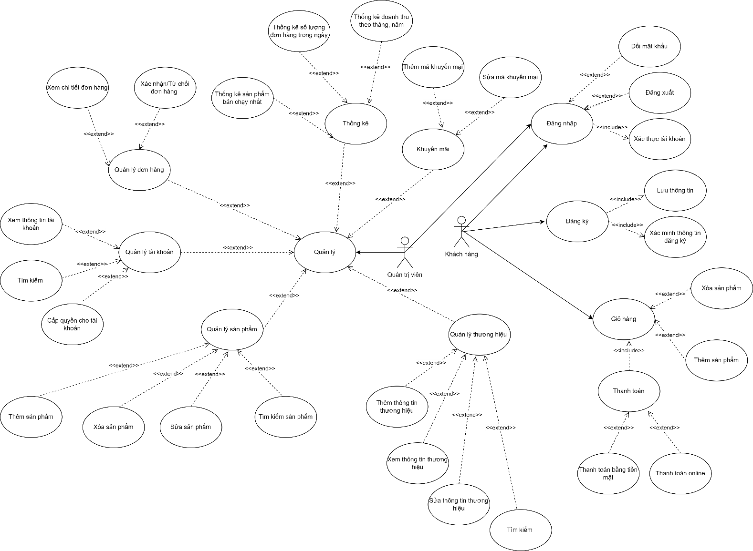

Hình 2.1 Biểu đồ usecase tổng quát

Hệ thống website bao gồm 2 tác nhân chính là

* Khách hàng, là một người dùng, tương tác trực tiếp với các tính năng trên trang web như xem thông tin sản phẩm, xem bài viết, đặt hàng sản phẩm, xem thông tin tài khoản, xem lịch sử đặt hàng, đăng ký tài khoản.
* Quản trị viên, đóng vai trò quản lý toàn bộ hệ thống như: quản lý người dùng, quản lý sản phẩm, quản lý danh mục, quản lý đơn hàng, quản lý doanh thu.

#### **2.1.3.2 Chức năng đăng nhập**

##### ***2.1.3.2.1 Use case đăng nhập***

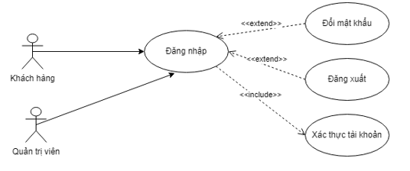

Hình 2.2: Use case đăng nhập

|  |  |
| --- | --- |
|  | Nội dung |
| Tên use case: | Đăng nhập hệ thống |
| Mô tả: | Cho phép tác nhân đăng nhập vào website để thực hiện các chức năng riêng biệt. |
| Tác nhân: | Khách hàng, quản trị viên |
| Yêu cầu đặc biệt: | Cần kết nối với mạng internet |
| Luồng sự kiện chính: | * Tác nhân tiến hành mở giao diện đăng nhập. * Tác nhân điền tên tài khoản (email) và mật khẩu (password) của mình vào khung đăng nhập. * Hệ thống tiến hành kiểm tra dữ liệu và xác minh thông tin tác nhân gửi vào. * Thông tin chính xác hệ thống đưa tác nhân truy cập hệ thống * Nếu tác nhân đưa thông tin tài khoản hoặc mật khẩu không trùng với dữ liệu hệ thống. Hệ thống thông báo đăng nhập thất bại và yêu cầu tác nhân cung cấp lại thông tin hoặc chọn thoát. * Kết thúc quá trình đăng nhập. |
| Kết quả trả về: | Thông báo tác nhân có đăng nhập thành công hay không. |
| Các luồng tương tác: | Tác nhân đăng nhập vào hệ thống. |

##### ***2.1.3.2.2 Biểu đồ hoạt động chức năng đăng nhập***

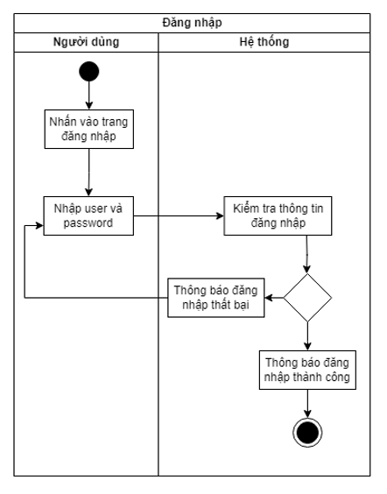

Hình 2.3: Biểu đồ hoạt động đăng nhập

#### **2.1.3.3 Chức năng đăng ký**

##### ***2.1.3.3.1 Use case đăng ký***

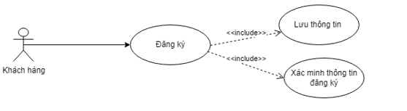

Hình 2.4: Use case đăng ký

|  |  |
| --- | --- |
|  | Nội dung |
| Tên use case: | Đăng ký hệ thống |
| Mô tả: | Cho phép tác nhân đăng ký thông tin vào website để tạo tài khoản |
| Tác nhân: | Khách hàng |
| Yêu cầu đặc biệt: | * Thông tin về họ tên và email phải chính xác |
| Luồng sự kiện chính: | * Tác nhân tiến hành mở giao diện đăng ký. * Tác nhân điền đầy đủ thông tin mà hệ thống yêu cầu. * Hệ thống sẽ kiểm tra email đã tồn tại hay chưa, nếu email đã tồn tại sẽ trả lại thông báo lỗi, email chưa tồn tại sẽ thêm tài khoản vào cơ sở dữ liệu * Hệ thống gửi một mã xác thực đến email khách hàng, và trả lại giao diện xác thực tài khoản * Khách hàng sẽ nhập mã xác thực, nếu mã xác thực chính xác sẽ thông báo đăng ký tài khoản thành công * Hệ thống lưu thông tin đăng ký đưa tác nhân đến trang chủ. * Kết thúc quá trình đăng ký. |
| Kết quả trả về: | Thông báo tác nhân có đăng ký thành công hay không. |
| Các luồng tương tác: | Tác nhân đăng ký tài khoản. |

##### ***2.1.3.3.2 Sơ đồ hoạt động đăng ký***

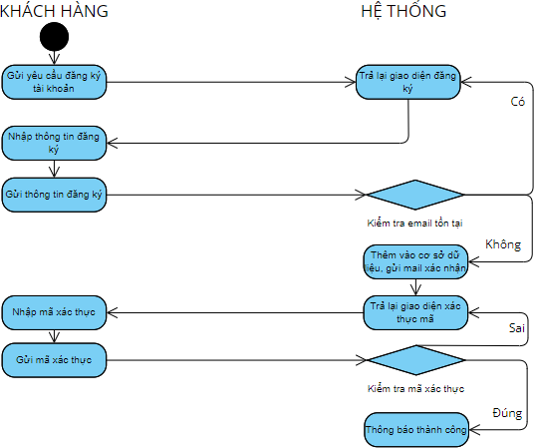

Hình 2.5: Sơ đồ hoạt động đăng ký

#### **2.1.3.4 Chức năng quản lý tài khoản**

##### ***2.1.3.4.1 Use case quản lý tài khoản***

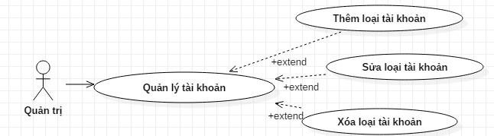

Hình 2.6: Usercase chi tiết quản lý tài khoản

|  |  |
| --- | --- |
|  | Nội dung |
| Tên use case: | Quản lý tài khoản và quyền của người dùng |
| Mô tả: | Cho phép người quản trị hệ thống quản lý tài khoản |
| Tác nhân: | Quản trị viên |
| Yêu cầu đặc biệt: | Quản trị hệ thống đã đăng nhập thành công vào hệ thống |
| Luồng sự kiện chính: | * Người quản trị chọn chức năng quản lý tài khoản * Hệ thống sẽ hiển thị danh sách thông tin các tài khoản * Người quản trị có thể phân quyền cho tài khoản là người dùng “user” hoặc quản trị viên “admin” bằng cách chọn vào nút “Thêm admin”. * Chọn tài khoản muốn phân quyền admin sau đó chọn “Thêm tài khoản” . * Thông tin của tài khoản đó sẽ được cập nhật và lưu vào database * Chức năng khóa thông tin tài khoản. Người quản trị chọn tài khoản cần khóa và chọn “Khóa”. * Hệ thống hiển thị ra thông báo xác nhận việc khóa tài khoản. * Hệ thống hiển thị danh sách tài khoản |
| Kết quả trả về: | Thông báo tác nhân có cấp quyền hay khóa tài khoản thành công hay không |
| Các luồng tương tác: | Tác nhân quản lý tài khoản. |

#### **2.1.3.5 Chức năng quản lý giỏ hàng**

##### ***2.1.3.5.1 Use case quản lý giỏ hàng***

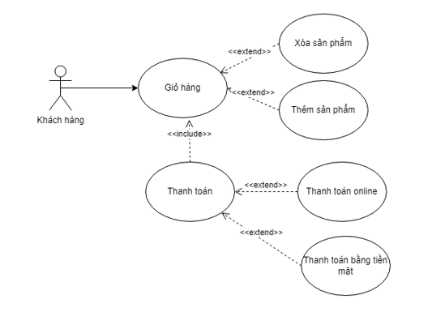

Hình 2.7: Use case quản lý giỏ hàng

|  |  |
| --- | --- |
|  | Nội dung |
| Tên use case | Giỏ hàng, thanh toán sản phẩm |
| Mô tả: | Cho phép tác nhân quản lý giỏ hàng và thanh toán sản phẩm |
| Actor: | Khách hàng |
| Yêu cầu đặc biệt: | Tác nhân phải tiến hành đăng nhập tài khoản mới có thể mua hàng |
| Luồng sự kiện chính: | * Tác nhân nhấn nút “Mua” sản phẩm. * Hệ thống tiến hành tạo ra một giỏ hàng, đưa sản phẩm tác nhân chọn vào. * Hệ thống thông báo thêm thành công sản phẩm, lưu dữ liệu vào giỏ hàng. * Tác nhân có thể tiến hành xóa sản phẩm khỏi giỏ hàng bằng nút “Xóa”. * Hệ thống tiến hành xóa dữ liệu khỏi giỏ hàng, thông báo xóa thành công. * Tác nhân khách hàng sau khi chọn xong sản phẩm cần mua, nhấn nút “Mua hàng”. * Hệ thống đưa ra một thông báo yêu cầu tác nhân khách hàng xác nhận việc đặt hàng. * Tác nhân quản trị viên xác nhận đơn hàng bằng nút “Xác nhận” hay có thể hủy bằng nút “Hủy bỏ”. * Nếu xác nhận đơn hàng, hệ thống hiển thị thông báo xác nhận thành công đồng thời hệ thống lưu đơn hàng vào database. * Hệ thống xóa bỏ đơn hàng. * Nếu hủy đơn hàng, hệ thống sẽ hủy yêu cầu mua hàng và đưa tác nhân về trang giỏ hàng. * Kết thúc quá trình thanh toán. |
| Kết quả trả về: | Thông báo tác nhân khách hàng có thêm hàng, thanh toán sản phẩm thành công hay không. |
| Các luồng tương tác | Tác nhân quản lý giỏ hàng và thanh toán. |

##### ***2.1.3.5.2 Biểu đồ hoạt động quản lý giỏ hàng***

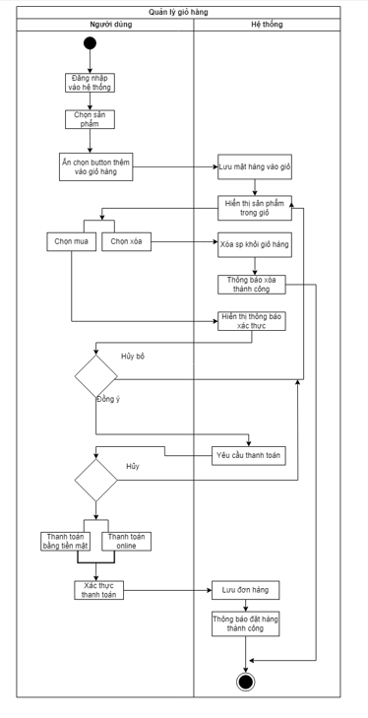

Hình 2.8: Biểu đồ hoạt động giỏ hàng

#### **2.1.3.6 Chức năng quản lý danh mục**

##### ***2.1.3.7.1 Use case quản lý sản phẩm***

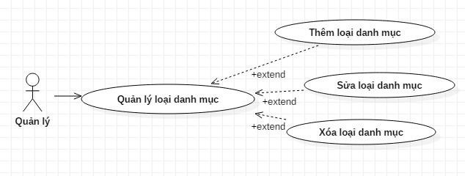

Hình 2.9: Sơ đồ Usercase chi tiết quản lý loại danh mục

|  |  |
| --- | --- |
|  | Nội dung |
| Tên use case | Quản lý danh mục |
| Mô tả | Cho phép tác nhân thêm, sửa, xóa, tìm kiếm thông tin danh mục sản phẩm của cửa hàng |
| Tác nhân | Quản trị viên |
| Yêu cầu đặc biệt | Không có |
| Luồng sự kiện chính | * Tác nhân nhận danh sách hàng danh mục cần thêm. * Tác nhân tiến hành đăng nhập hệ thống bằng tài khoản quản trị viên. * Hệ thống tiến hành xác minh tài khoản, nếu chính xác hệ thống đưa tác nhân đến trang quản lý. * Tác nhân bấm “Quản lý danh mục”, hệ thống đưa ra một giao diện quản lý danh mục với các chức năng tìm kiếm thêm mới, sửa, xóa thông tin danh mục. * Tác nhân tiến hành các thao tác trên giao diện quản lý danh mục và nhấn “Thêm danh mục” khi đã hoàn thành. * Hệ thống sẽ lưu trữ dữ liệu vừa được thêm vào database. |
| Kết quả trả về | Thông báo tác nhân có thêm, sửa hay xóa thành công thông tin danh mục sản phẩm. |
| Các luồng tương tác | Tác nhân quản lý thông tin danh mục của cửa hàng. |

#### **2.1.3.7 Chức năng quản lý sản phẩm**

##### ***2.1.3.7.1 Use case quản lý sản phẩm***

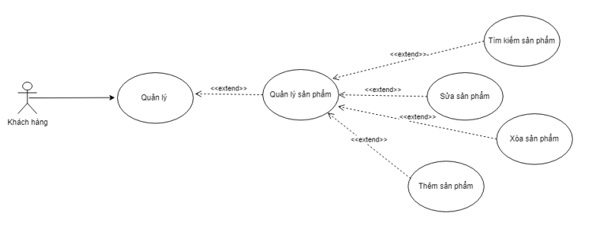

Hình 2.10: Usecase quản lý sản phẩm

|  |  |
| --- | --- |
|  | Nội dung |
| Tên use case | Quản lý sản phẩm |
| Mô tả | Cho phép tác nhân thêm, sửa, xóa, tìm kiếm thông tin sản phẩm của cửa hàng |
| Tác nhân | Quản trị viên |
| Yêu cầu đặc biệt | Không có |
| Luồng sự kiện chính | * Tác nhân nhận danh sách hàng hóa cần thêm. * Tác nhân tiến hành đăng nhập hệ thống bằng tài khoản quản trị viên. * Hệ thống tiến hành xác minh tài khoản, nếu chính xác hệ thống đưa tác nhân đến trang quản lý. * Tác nhân bấm “Quản lý sản phẩm”, hệ thống đưa ra một giao diện quản lý sản phẩm với các chức năng tìm kiếm,lọc sản phẩm, thêm mới, sửa, xóa thông tin sản phẩm. * Tác nhân tiến hành các thao tác trên giao diện quản lý sản phẩm và nhấn “Thêm sản phẩm” khi đã hoàn thành. * Hệ thống sẽ lưu trữ dữ liệu vừa được thêm vào database. |
| Kết quả trả về | Thông báo tác nhân có thêm, sửa hay xóa thành công thông tin sản phẩm. |
| Các luồng tương tác | Tác nhân quản lý thông tin sản phẩm của cửa hàng. |

##### ***2.1.3.7.2 Biểu đồ hoạt động quản lý sản phẩm***

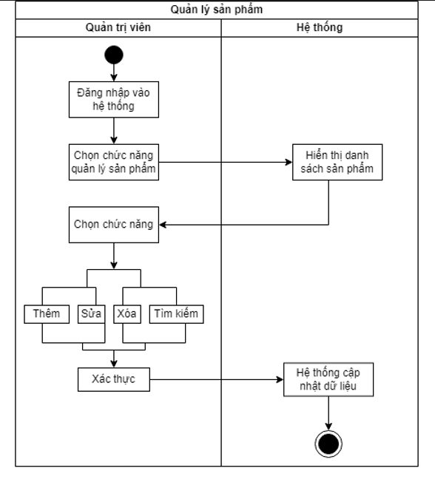

Hình 2.11: Biểu đồ hoạt động quản lý sản phẩm

#### **2.1.3.8 Chức năng quản lý đơn hàng**

##### ***2.1.3.8.1 Use case quản lý đơn hàng***

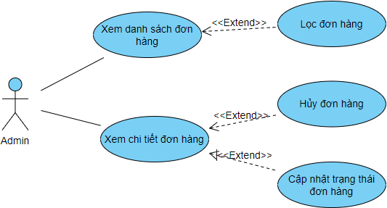

Hình 2.12: Use case quản lý đơn hàng

|  |  |
| --- | --- |
|  | Nội dung |
| Tên use case | Quản lý đơn hàng |
| Mô tả | Cho phép tác nhân xem, hủy hay xác nhận đơn hàng. |
| Tác nhân | Quản trị viên |
| Yêu cầu đặc biệt | Không có |
| Luồng sự kiện chính | * Tác nhân nhận thông tin đơn hàng cần thêm hoặc xác nhận/hủy đơn hàng do người dùng đặt. * Tác nhân tiến hành đăng nhập hệ thống bằng tài khoản quản trị viên. * Hệ thống tiến hành xác minh tài khoản, nếu chính xác hệ thống đưa tác nhân đến trang quản lý. * Tác nhân bấm “Quản lý đơn hàng”, hệ thống đưa ra một giao diện quản lý đơn hàng với chức năng theo dõi và cập nhật trạng thái đơn hàng. * Nếu đơn hàng đủ yêu cầu thì hệ thống sẽ lên đơn cho khách ngược lại thì đơn hàng sẽ cập nhật trạng thái “Hủy”. * Lọc danh sách đơn hàng theo ngày hoặc theo trạng thái đơn hàng, theo hình thức thanh toán * Hệ thống sẽ lưu trữ dữ liệu vừa được thêm vào database. * Kết thúc quá trình. |
| Kết quả trả về | Thông báo tác nhân có cập nhật trạng thái đơn hàng thành công hay không. |
| Các luồng tương tác | Tác nhân quản lý đơn hàng. |

##### ***2.1.3.8.2 Sơ đồ hoạt động đặt hàng***

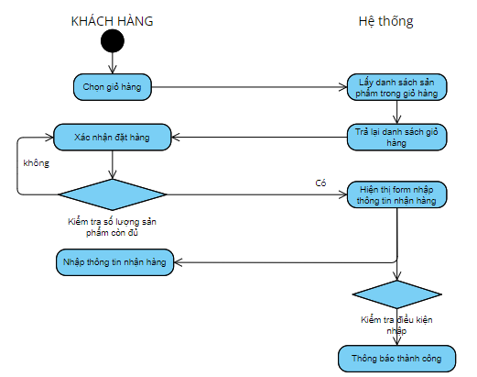

Hình 2.13: Sơ đồ hoạt động đặt hàng

Trang web có quy trình đặt hàng như sau: Khách hàng chọn sản phẩm muốn mua, và thêm sản phẩm vào giỏ hàng, sau đó khách hàng sẽ vào giỏ hàng xác nhận đặt hàng. Hệ thống sẽ kiểm tra số lượng còn lại của các sản phẩm trong kho có đủ hay không. Nếu số lượng sản phẩm đáp ứng đủ thì sẽ hiển thị giao diện nhập thông tin nhận hàng. Người dùng sẽ nhập thông tin nhận hàng, và gửi đến hệ thống. Hệ thống sẽ kiểm tra thông tin, nếu đáp ứng đủ yêu cầu sẽ thông báo thành công và tạo đơn hàng cho khách hàng.

##### ***2.1.3.8.3 Sơ đồ hoạt động hủy đơn hàng***

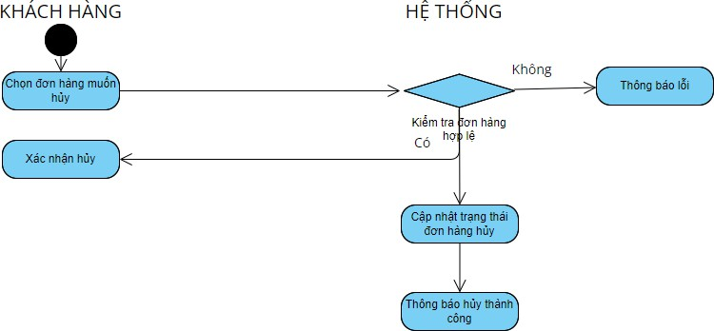

Hình 2.14: Sơ đồ hoạt động hủy đơn hàng

Khách hàng chọn chức năng hủy đơn hàng, hệ thống sẽ kiểm tra tính hợp lệ của đơn hàng, một đơn hàng hợp lệ bao gồm:

* Đơn hàng phải tồn tại
* Trạng thái đơn hàng phải là đang chờ xác nhận hoặc đã xác nhận đơn hàng và đơn hàng là loại thanh toán khi nhận hàng, nếu đơn hàng đã được thanh toán qua momo thì không thể hủy.
* Khách hàng yêu cầu hủy phải là khách hàng đặt đơn hàng

Nếu đơn hàng hợp lệ, hệ thống sẽ yêu cầu người dùng xác nhận hủy 1 lần nữa và khi khách hàng xác nhận sẽ thông báo hủy thành công

Nếu đơn hàng không hợp lệ, hệ thống sẽ thông báo lỗi cho khách hàng

#### **2.1.3.9 Chức năng quản lý mã khuyến mãi**

##### ***2.1.3.9.1 Use case quản lý mã khuyến mãi***

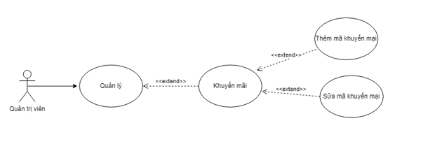

Hình 2.15: Use case quản lý mã khuyến mãi

|  |  |
| --- | --- |
|  | Nội dung |
| Tên use case | Khuyến mãi |
| Mô tả | Cho phép tác nhân tạo, sửa mã khuyến mãi cho từng sản phẩm, đơn hàng và danh mục. |
| Tác nhân | Quản trị viên |
| Yêu cầu đặc biệt | Không có |
| Luồng sự kiện chính | * Tác nhân tiền hành đăng nhập hệ thống bằng tài khoản quản trị viên. * Hệ thống tiến hành xác minh tài khoản, nếu chính xác hệ thống đưa tác nhân đến trang quản lý. * Tác nhân bấm “Mã khuyến mãi”, hệ thống đưa ra một giao diện khuyến mãi và người dùng có thể thêm, sửa mã khuyến mãi đó. * Hệ thống đưa ra thông báo yêu cầu xác nhận lưu dữ liệu. * Nếu đồng ý, tác nhân chọn “Có”, hệ thống sẽ lưu trữ dữ liệu vừa được thêm vào database. * Nếu không, hệ thống sẽ hủy bỏ dữ liệu vừa nhập và quay lại giao diện mã khuyến mãi. * Kết thúc quá trình. |
| Kết quả trả về | Thông báo tác nhân có tạo, sửa, xóa mã khuyến mãi thành công hay không. |
| Các luồng tương tác | Không có |

## 2.2: PHÂN TÍCH THIẾT KẾ CƠ SỞ DỮ LIỆU

### **2.2.1 Mô hình cơ sở dữ liệu quan hệ**

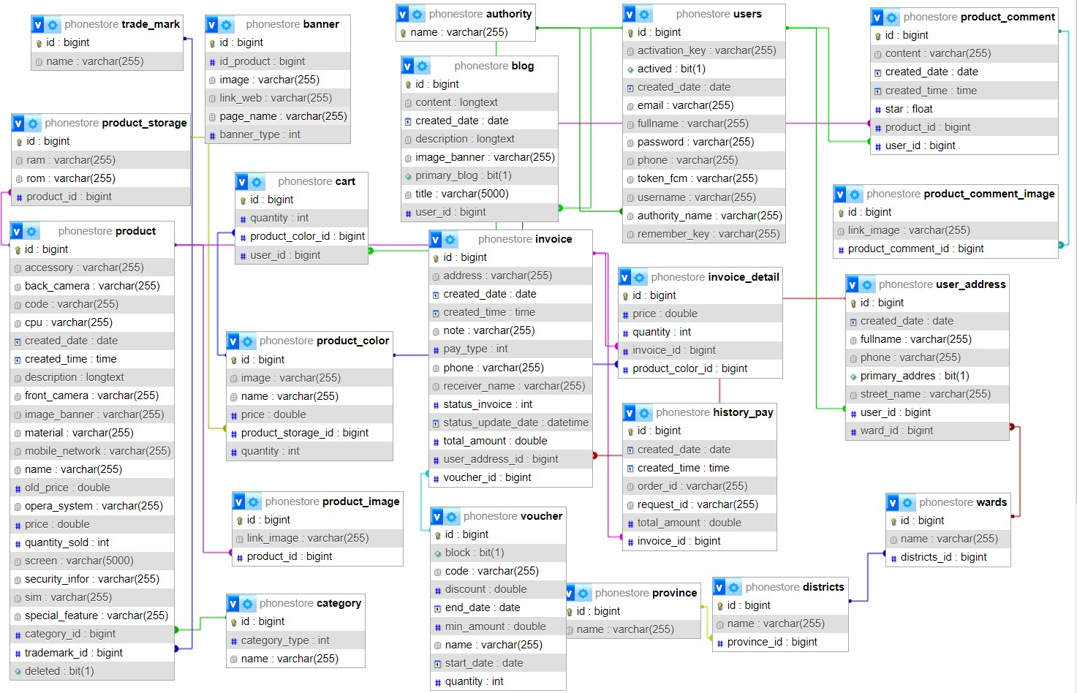

Hình 2.16: Mô hình cơ sở dữ liệu quan hệ

### **Chi tiết dữ liệu trong bảng**

2.2.2.1 Danh sách các bảng cơ sở dữ liệu

Bảng 2.1 Các bảng cơ sở dữ liệu

|  |  |  |
| --- | --- | --- |
| STT | Tên các bảng | Mô tả |
| 1 | Authority | Bảng tên quyền |
| 2 | Category | Bảng chứa danh mục sản phẩm |
| 3 | history_pay | Bảng lịch sử thanh toán online |
| 4 | trademark | Bảng lưu thông thương hiệu |
| 5 | blog | Bảng bài viết công nghệ |
| 6 | invoice | Bảng lưu thông tin đơn đặt hàng |
| 7 | invoice_detail | Bảng chi tiết đơn đặt hàng |
| 8 | product | Bảng lưu thông tin các sản phẩm điện thoại |
| 9 | product_comment | Bảng lưu bình luận, phản hồi về sản phẩm |
| 10 | product_image | Bảng lưu hình ảnh sản phẩm |
| 11 | Product_storage | Bảng lưu thông tin bộ nhớ sản phẩm |
| 12 | users | Bảng lưu thông tin các tài khoản trong hệ thống |
| 13 | Product_color | Bảng lưu thông tin màu sắc sản phẩm |
| 14 | Cart | Bảng lưu thông tin giỏ hàng |
| 15 | Banner | Bảng lưu thông tin banner của website |
| 16 | Voucher | Bảng lưu thông tin các khuyến mại |
| 17 | Product_comment_image | Bảng lưu ảnh của bình luận |
| 18 | User_address | Bảng lưu thông tin địa chỉ của tài khoản |
| 19 | Province | Bảng lưu thông tin tỉnh |
| 20 | Districts | Bảng lưu thông tin huyện |
| 21 | Wards | Bảng lưu thông tin xã |

* + - 1. Bảng Authority

Bảng 2.2: Bảng Authority

|  |  |  |  |
| --- | --- | --- | --- |
| STT | Tên trường | Kiểu dữ liệu | Mô tả |
| 1 | Name | Varchar(255) | Tên quyền |

* + - 1. Bảng Category

Bảng 2.3: Bảng category

|  |  |  |  |
| --- | --- | --- | --- |
| STT | Tên trường | Kiểu dữ liệu | Mô tả |
| 1 | Id | Bigint(20) | Khoá chính |
| 2 | name | Varchar(255) | Tên danh mục |
| 3 | Category_type | Int | Loại danh mục |

* + - 1. Bảng history_pay

Bảng 2.4: history_pay

|  |  |  |  |
| --- | --- | --- | --- |
| STT | Tên trường | Kiểu dữ liệu | Mô tả |
| 1 | ID | Bigint(20) | Khoá chính |
| 2 | created_date | Varchar(255) | Ngày tạo |
| 3 | created_time | datetime | Giờ tạo |
| 4 | order_id | varchar(255) | Id_order thanh toán online |
| 5 | request_id | varchar(255) | Request_id order thanh toán online |
| 6 | total_amount | double | Tổng tiền thanh toán |
| 7 | invoice_id | bigint | Liên kết bảng invoice |

* + - 1. Bảng banner

Bảng 2.5: Bảng banner

|  |  |  |  |
| --- | --- | --- | --- |
| STT | Tên trường | Kiểu dữ liệu | Mô tả |
| 1 | ID | Bigint(20) | Khoá chính |
| 2 | id_product | bigint | Id sản phẩm |
| 3 | image | varchar(255) | Link ảnh |
| 4 | link_web | varchar(255) | Link web khi click vào ảnh |
| 5 | page_name | varchar(255) | Tên trang hiển thị ảnh |
| 6 | banner_type | int | Loại banner |

* + - 1. Bảng blog

Bảng 2.6: Bảng blog

|  |  |  |  |
| --- | --- | --- | --- |
| STT | Tên trường | Kiểu dữ liệu | Mô tả |
| 1 | ID | Bigint(20) | Khoá chính |
| 2 | content | longtext | Nội dung bài viết |
| 3 | created_date | date | Ngày tạo |
| 4 | description | longtext | Mô tả bài viết |
| 5 | image_banner | Varchar(255) | Ảnh nền bài viết |
| 6 | title | Varchar(255) | Tiêu đề bài viết |
| 7 | user_id | bigint | Liên kết bảng user |
| 8 | primary_blog | Int | Là blog chính |

* + - 1. Bảng invoice

Bảng 2.7: Bảng invoice

|  |  |  |  |
| --- | --- | --- | --- |
| STT | Tên trường | Kiểu dữ liệu | Mô tả |
| 1 | ID | Bigint(20) | Khoá chính |
| 2 | address | Varchar(255) | Địa chỉ nhận hàng |
| 3 | created_date | date | Ngày tạo đơn hàng |
| 4 | created_time | time | Giờ tạo đơn hàng |
| 5 | note | varchar(255) | Ghi chú đơn hàng |
| 6 | pay_type | bit(1) | Loại thanh toán |

|  |  |  |  |
| --- | --- | --- | --- |
| 7 | phone | varchar(255) | Số điện thoại người nhận |
| 8 | receiver_name | varchar(255) | Tên người nhận |
| 9 | total_amount | double | Tổng tiền đơn hàng |
| 10 | status_invoice | int | Trạng thái đơn hàng |
| 11 | user_address_id | bigint | Liên kết bảng user_address |
| 12 | voucher_id | bigint | Liên kết bảng voucher |
| 13 | status_update_date | datetime | Thời gian cập nhật trạng thái |

* + - 1. Bảng invoice_detail

Bảng 2.8: Bảng invoice_detail

|  |  |  |  |
| --- | --- | --- | --- |
| STT | Tên trường | Kiểu dữ liệu | Mô tả |
| 1 | ID | Bigint(20) | Khoá chính |
| 2 | price | double | Giá tiền sản phẩm |
| 3 | quantity | int | Số lượng mua |
| 4 | invoice_id | bigint | Liên kết bảng invoice |
| 5 | product_color_id | bigint | Liên kết bảng product_color |

* + - 1. Bảng product

Bảng 2.9: Bảng product

|  |  |  |  |
| --- | --- | --- | --- |
| STT | Tên trường | Kiểu dữ liệu | Mô tả |
| 1 | ID | Bigint(20) | Khoá chính |
| 2 | accessory | varchar(255) | Phụ kiện đi kèm |
| 3 | back_camera | varchar(255) | Camera sau |
| 4 | code | varchar(255) | Mã sản phẩm |
| 5 | cpu | varchar(255) | cpu |
| 6 | created_date | date | Ngày tạo |
| 7 | created_time | time | Giờ tạo |
| 8 | description | longtext | Mô tả sản phẩm |
| 9 | front_camera | varchar(255) | Camera trước |
| 10 | image_banner | varchar(255) | Link ảnh banner |
| 11 | material | varchar(255) | Chất liệu |

|  |  |  |  |
| --- | --- | --- | --- |
| 12 | mobile_network | varchar(255) | Mạng di động |
| 13 | name | varchar(255) | Tên sản phẩm |
| 14 | old_price | double | Giá cũ |
| 15 | opera_system | varchar(255) | Hệ điều hành |
| 16 | price | double | Giá bán |
| 17 | quantity_sold | int | Số lượng bán |
| 18 | screen | varchar(255) | Màn hình |
| 19 | security_infor | varchar(255) | Bảo mật |
| 20 | sim | varchar(255) | Thông tin sim |
| 21 | special_feature | varchar(255) | Tính năng đặc biệt |
| 22 | category_id | bigint | Liên kết bảng category |
| 23 | trademark_id | bigint | Liên kết bảng trademark |
| 24 | deleted | bit(1) | Trạng thái xóa |

* + - 1. Bảng product_comment

Bảng 2.10: Bảng product_comment

|  |  |  |  |
| --- | --- | --- | --- |
| STT | Tên trường | Kiểu dữ liệu | Mô tả |
| 1 | Id | Bigint(20) | Khóa chính |
| 2 | content | Varchar(255) | Nội dung bình luận |
| 3 | created_date | date | Ngày bình luận |
| 4 | created_time | time | Giờ bình luận |
| 5 | product_id | bigint | Liên kết bảng product |
| 6 | user_id | bigint | Liên kết bảng user |
| 7 | Star | Float | Số sao |

* + - 1. Bảng product_image

Bảng 2.11: product_image

|  |  |  |  |
| --- | --- | --- | --- |
| STT | Tên trường | Kiểu dữ liệu | Mô tả |
| 1 | ID | Bigint(20) | Khoá chính |
| 2 | link_image | varchar(255) | Link ảnh sản phẩm |
| 3 | product_id | bigint | Liên kết bảng product |

* + - 1. Bảng cart

Bảng 2.12: Bảng cart

|  |  |  |  |
| --- | --- | --- | --- |
| STT | Tên trường | Kiểu dữ liệu | Mô tả |
| 1 | id | Bigint(20) | Khóa chính |
| 2 | quantity | int | Số lượng |
| 3 | product_color_id | bigint | Liên kết bảng product_color |
| 4 | user_id | bigint | Liên kết bảng user |

* + - 1. Bảng users

Bảng 2.13: Bảng users

|  |  |  |  |
| --- | --- | --- | --- |
| STT | Tên trường | Kiểu dữ liệu | Mô tả |
| 1 | ID | Bigint(20) | Khoá chính |
| 2 | activation_key | varchar(255) | Khóa xác thực tài khoản sau khi đăng ký |
| 3 | Active | bit(1) | Trạng thái tài khoản |
| 4 | Created_date | Double | Ngày đăng ký tài khoản |
| 5 | Email | Mediimtext | Email |
| 6 | fullname |  | Họ tên người dùng |
| 7 | Password | Varchar(255) | Mật khẩu |
| 8 | Phone | Double | Số điện thoại |
| 9 | Username | Varchar(255) | Tên đăng nhập |
| 10 | authority_name | Varchar(255) | Liên kết bảng authority |
| 11 | remember_key | Varchar(255) | Key quên mật khẩu |

* + - 1. Bảng province

Bảng 2.14: Bảng province

|  |  |  |  |
| --- | --- | --- | --- |
| STT | Tên trường | Kiểu dữ liệu | Mô tả |
| 1 | ID | Bigint(20) | Khoá chính |
| 2 | name | varchar(255) | Tên tỉnh |

* + - 1. Bảng districts

Bảng 2.15: Bảng districts

|  |  |  |  |
| --- | --- | --- | --- |
| STT | Tên trường | Kiểu dữ liệu | Mô tả |
| 1 | ID | Bigint(20) | Khoá chính |
| 2 | name | Varchar(255) | Tên huyện |
| 3 | province_id | bigint | Liên kết bảng province |

* + - 1. Bảng ward

Bảng 2.16: Bảng ward

|  |  |  |  |
| --- | --- | --- | --- |
| STT | Tên trường | Kiểu dữ liệu | Mô tả |
| 1 | ID | Bigint(20) | Khoá chính |
| 2 | name | Varchar(255) | Tên huyện |
| 3 | districts_id | bigint | Liên kết bảng districts |

* + - 1. Bảng product_color

Bảng 2.17: Bảng product_color

|  |  |  |  |
| --- | --- | --- | --- |
| STT | Tên trường | Kiểu dữ liệu | Mô tả |
| 1 | ID | Bigint(20) | Khoá chính |
| 2 | image | Varchar(255) | Link ảnh màu sản phẩm |
| 3 | name | Varchar(255) | Tên màu |
| 4 | price | double | Giá màu |
| 5 | product_storage_id | bigint | Liên kết bảng product_storage |
| 6 | quantity | int | Số lượng màu sắc |

* + - 1. Bảng product_comment_image

Bảng 2.18: Bảng product_comment_image

|  |  |  |  |
| --- | --- | --- | --- |
| STT | Tên trường | Kiểu dữ liệu | Mô tả |
| 1 | ID | Bigint(20) | Khoá chính |
| 2 | link_image | Varchar(255) | ảnh |
| 3 | product_comment_id | bigint | Liên kết bảng product_comment |

* + - 1. Bảng product_storage

Bảng 2.19: Bảng product_storage

|  |  |  |  |
| --- | --- | --- | --- |
| STT | Tên trường | Kiểu dữ liệu | Mô tả |
| 1 | ID | Bigint(20) | Khoá chính |
| 2 | ram | Varchar(255) | Lượng ram |
| 3 | rom | Varchar(255) | Bộ nhớ trong |
| 4 | product_id | bigint | Liên kết bảng product |

* + - 1. Bảng trade_mark

Bảng 2.20: trade_mark

|  |  |  |  |
| --- | --- | --- | --- |
| STT | Tên trường | Kiểu dữ liệu | Mô tả |
| 1 | ID | Bigint(20) | Khoá chính |
| 2 | name | Varchar(255) | Tên thương hiệu |

2.2.2.21. Bảng user_address

Bảng 2.21: Bảng user_address

|  |  |  |  |
| --- | --- | --- | --- |
| STT | Tên trường | Kiểu dữ liệu | Mô tả |
| 1 | ID | Bigint(20) | Khoá chính |
| 2 | created_date | date | Ngày tạo |
| 3 | fullname | varchar(255) | Họ tên |
| 4 | phone | varchar(255) | Số điện thoại |
| 5 | primary_addres | bit(1) | Là địa chỉ chính |
| 6 | street_name | varchar(255) | Tên đường |
| 7 | user_id | bigint | Liên kết bảng user |
| 8 | ward_id | bigint | Liên kết bảng ward |

2.2.2.22. Bảng voucher

Bảng 2.22: Bảng voucher

|  |  |  |  |
| --- | --- | --- | --- |
| STT | Tên trường | Kiểu dữ liệu | Mô tả |
| 1 | ID | Bigint(20) | Khoá chính |
| 2 | block | date | Khóa |
| 3 | discount | double | Giảm giá |
| 4 | code | varchar(255) | Mã voucher |
| 5 | end_date | date | Ngày kết thúc |
| 6 | min_amount | double | Số tiền tối thiểu |
| 7 | name | varchar(255) | Tên voucher |
| 8 | start_date | date | Ngày bắt đầu |
| 9 | quantity | int | Số lượng |

# CHƯƠNG 3: KẾT QUẢ XÂY DỰNG

* 1. Giao diện trang chủ website

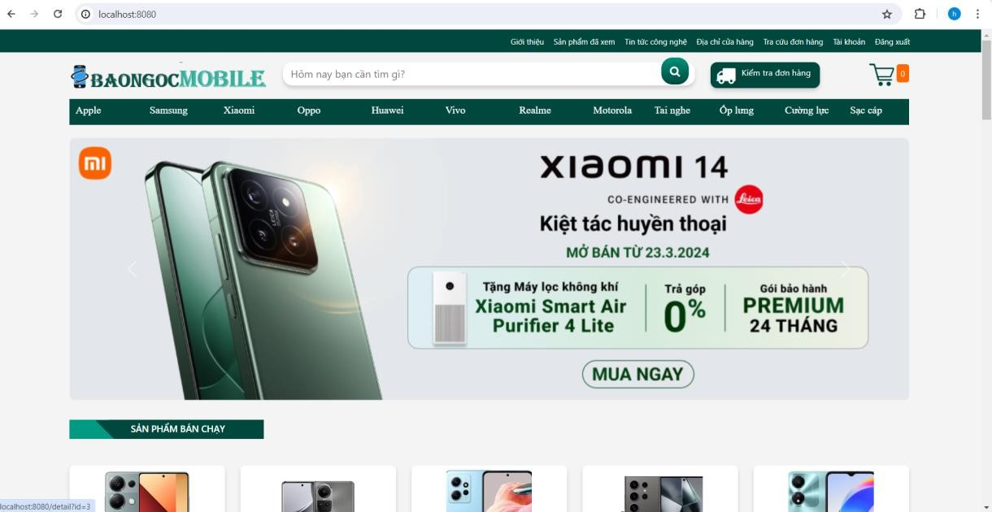

Hình 3.1 Giao diện trang chủ website

* 1. Giao diện trang đăng nhập

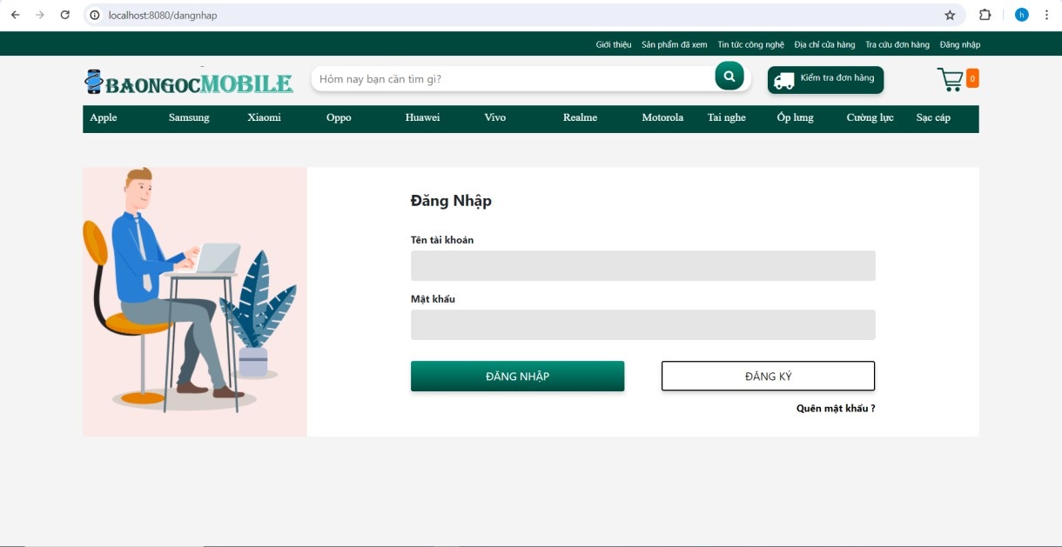

Hình 3.2: Giao diện trang đăng nhập

* 1. Giao diện trang đăng ký

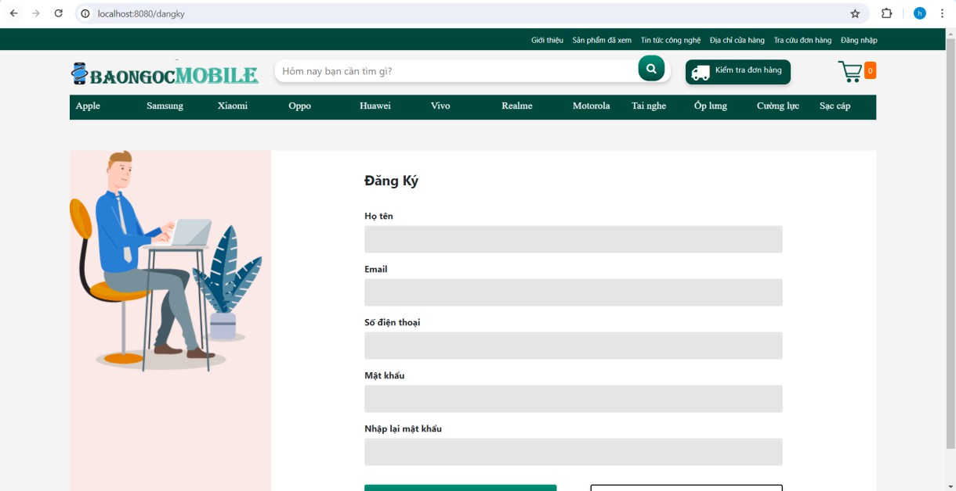

Hình 3.3: Giao diện trang đăng ký

* 1. Giao diện trang quên mật khẩu người dùng

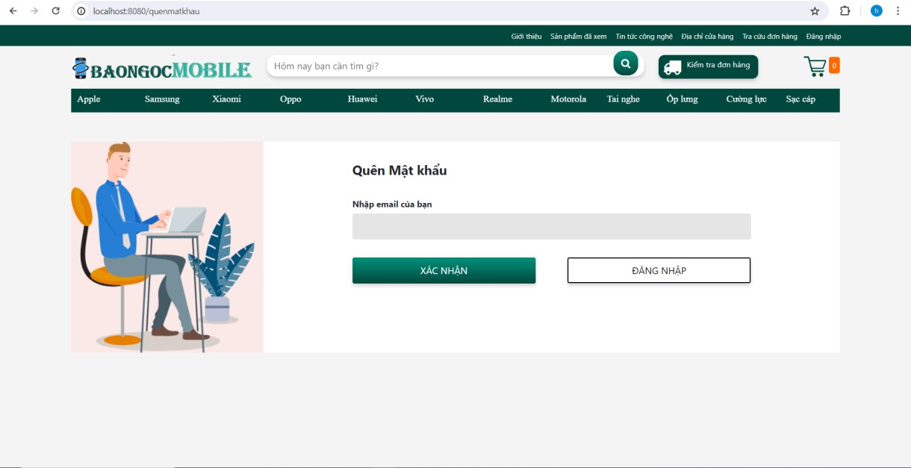

Hình 3.4: Giao diện trang quên mật khẩu người dùng

* 1. Giao diện trang lọc sản phẩm

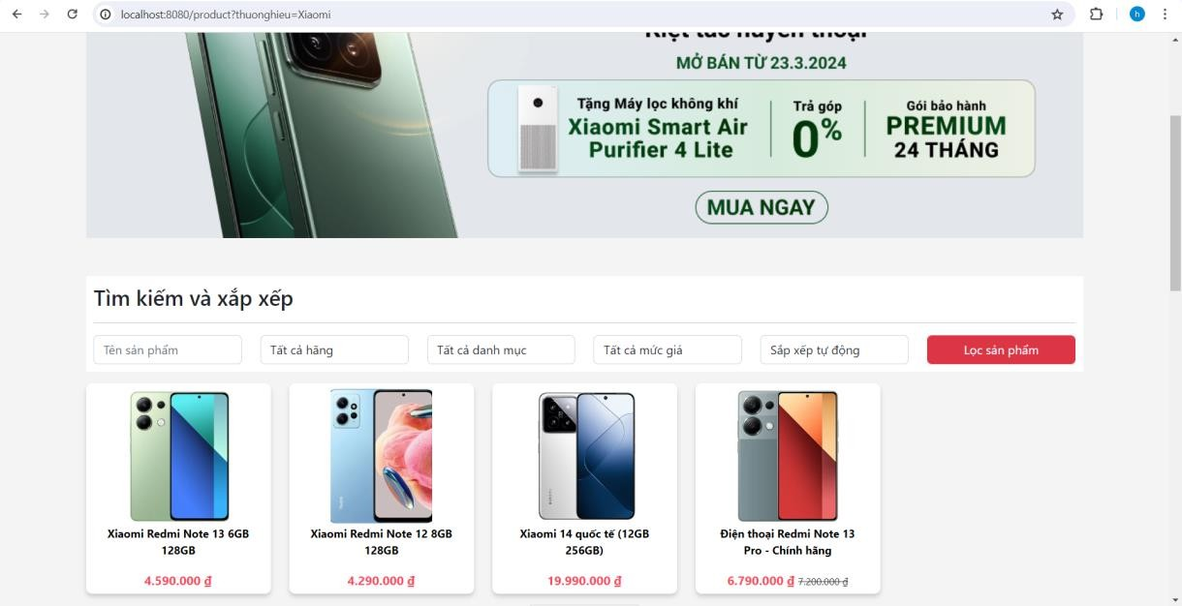

Hình 3.5: Giao diện trang lọc sản phẩm

* 1. Giao diện chi tiết sản phẩm

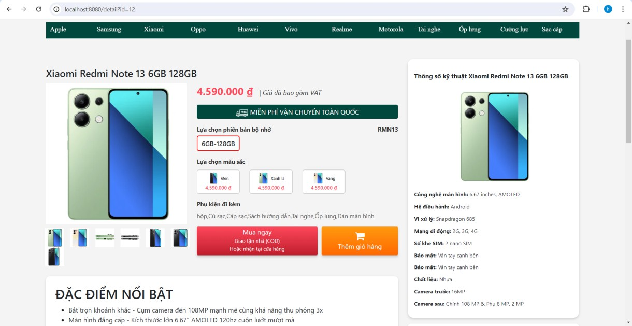

Hình 3.6: Giao diện chi tiết sản phẩm

* 1. Giao diện trang giỏ hàng

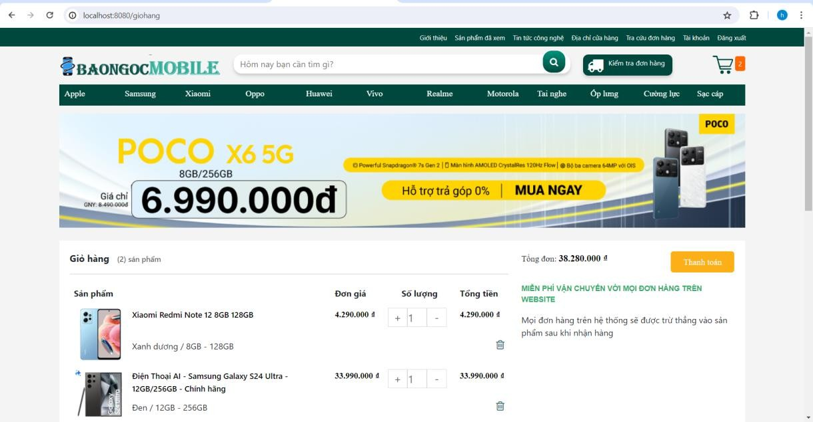

Hình 3.7: Giao diện trang giỏ hàng

* 1. Giao diện xác nhận đặt hàng

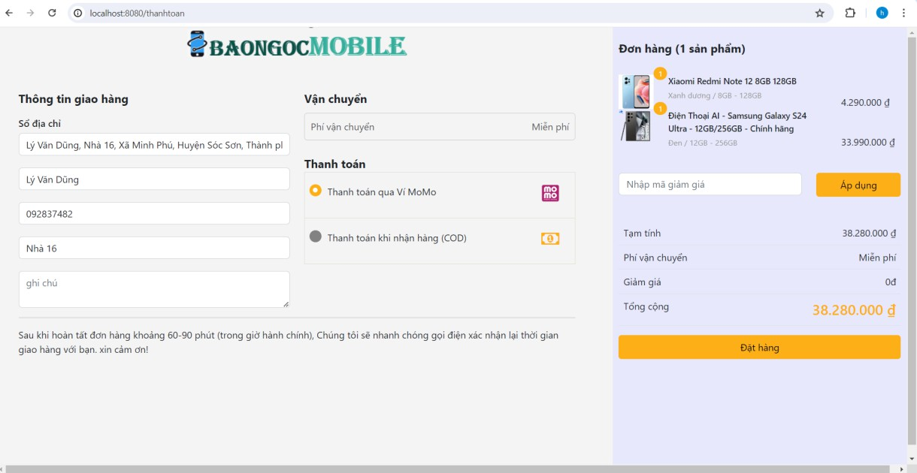

Hình 3.8: Giao diện xác nhận đặt hàng

* 1. Giao diện trang bài viết

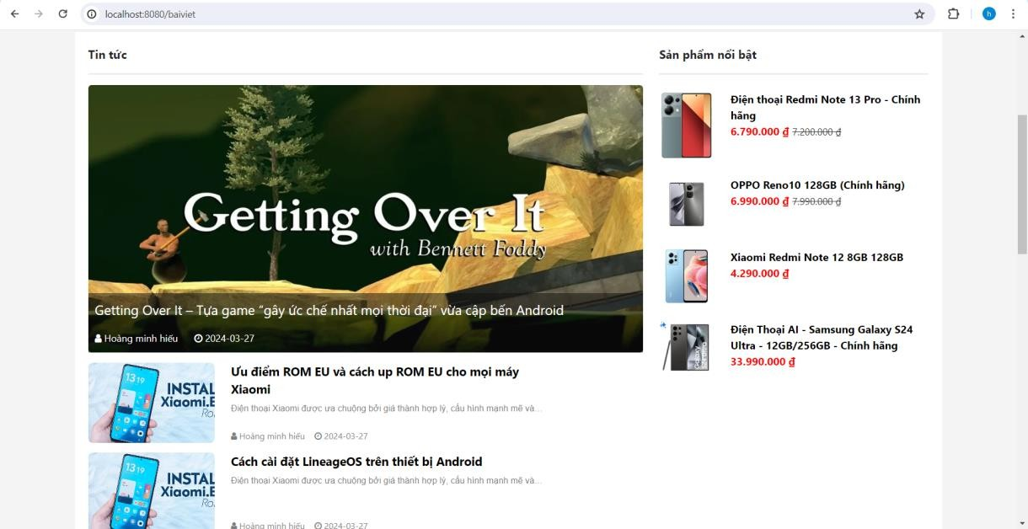

Hình 3.9: Giao diện trang bài viết

* 1. Giao diện lịch sử đặt hàng

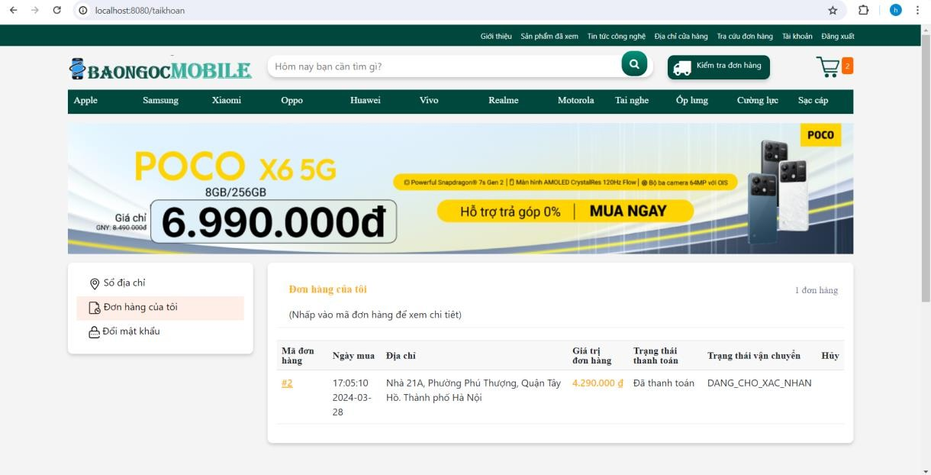

Hình 3.10: Giao diện lịch sử đặt hàng

* 1. Giao diện cập nhật thông tin tài khoản

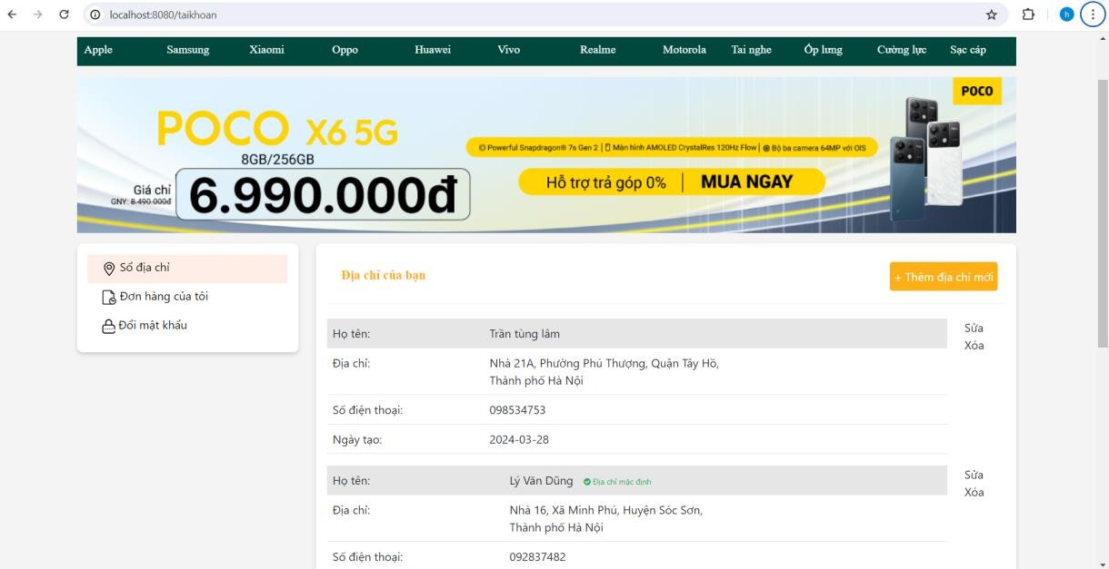

Hình 3.11: Giao diện cập nhật thông tin tài khoản

* 1. Giao diện trang chủ admin

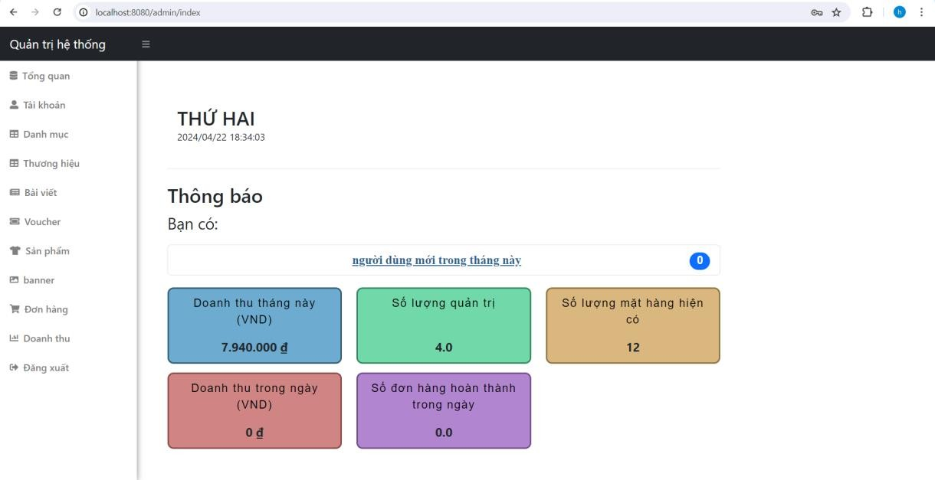

Hình 3.12: Giao diện trang chủ admin

* 1. Giao diện quản lý thông tin tài khoản

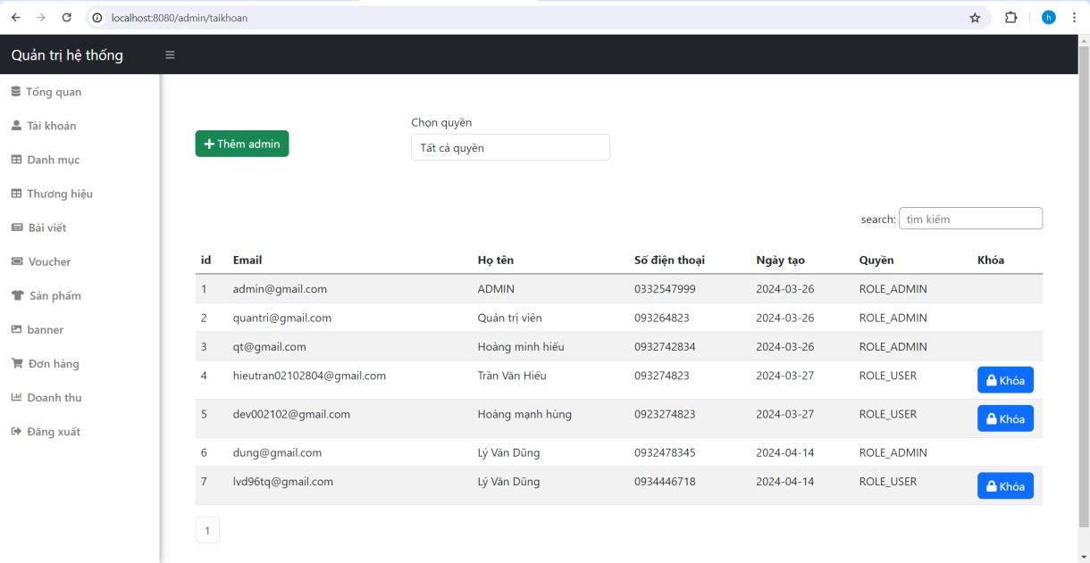

Hình 3.13: Giao diện quản lý thông tin tài khoản

* 1. Giao diện quản lý danh mục

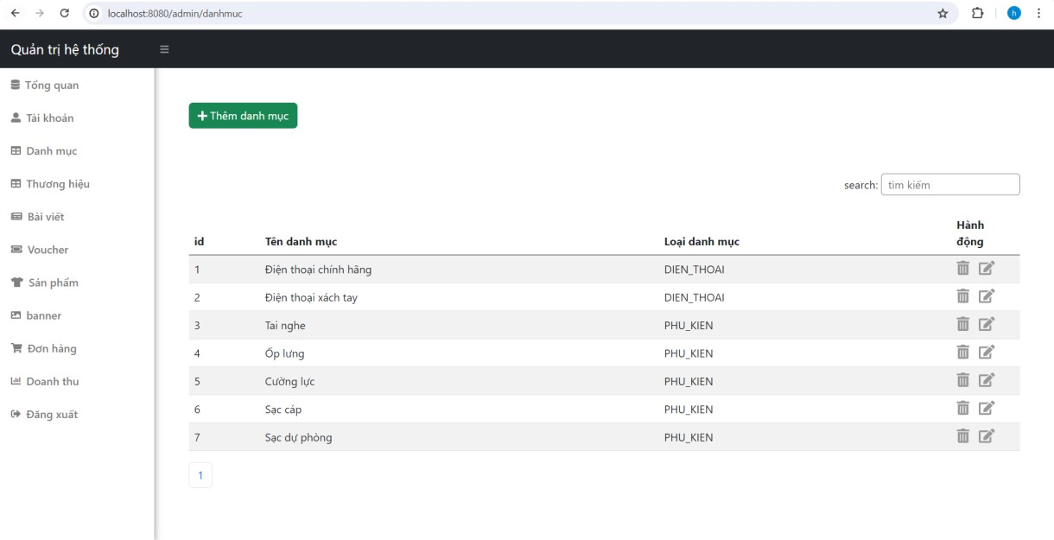

Hình 3.14: Giao diện quản danh mục

* 1. Giao diện quản lý sản phẩm

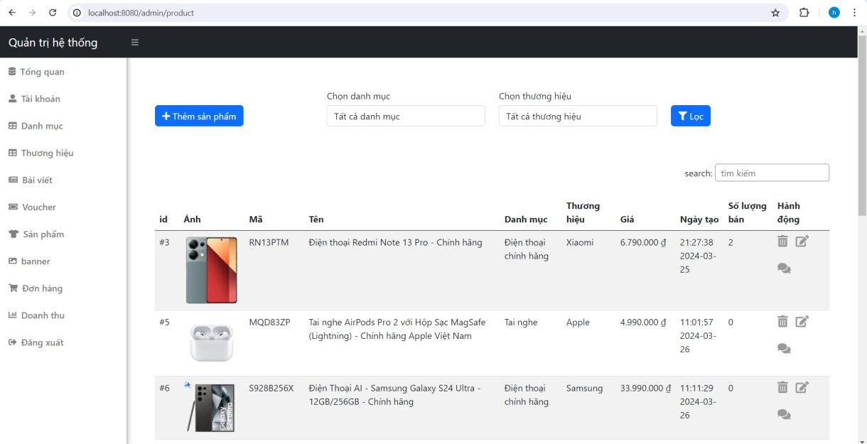

Hình 3.15: Giao diện quản lý sản phẩm

* 1. Giao diện thêm sản phẩm

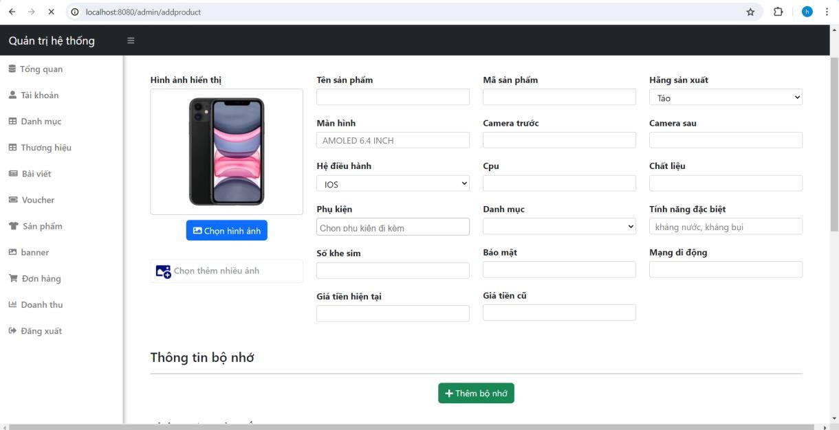

Hình 3.16 Giao diện thêm sản phẩm

* 1. Giao diện quản lý đơn hàng

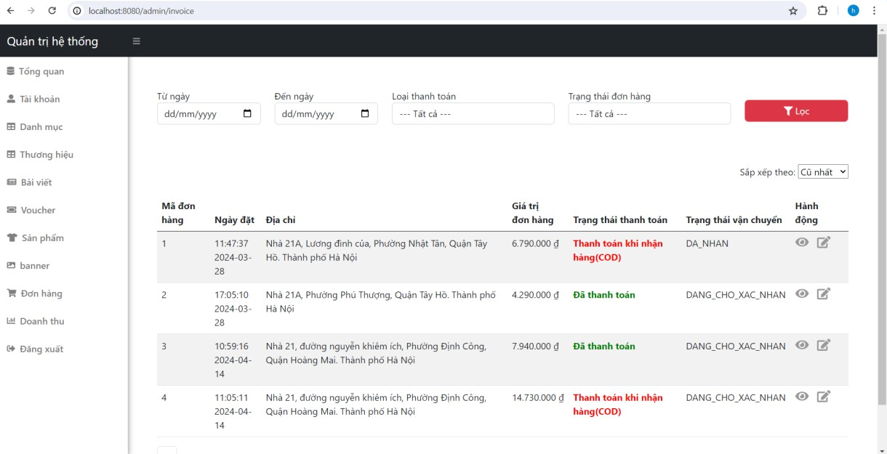

Hình 3.17 Giao diện quản lý đơn hàng

* 1. Giao diện quản lý banner

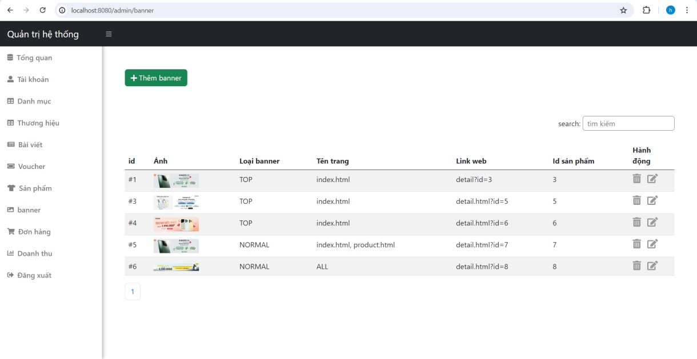

Hình 3.18 Giao diện quản lý banner

* 1. Giao diện quản lý bài viết

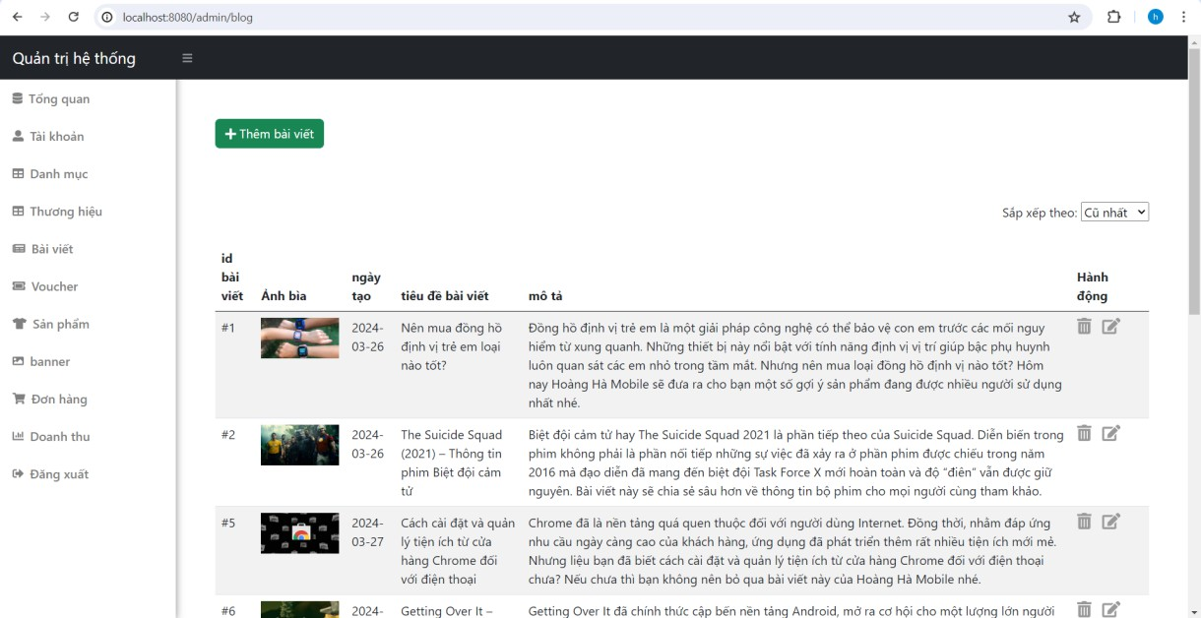

Hình 3.19 Giao diện quản lý bài viết

* 1. Giao diện quản lý doanh thu

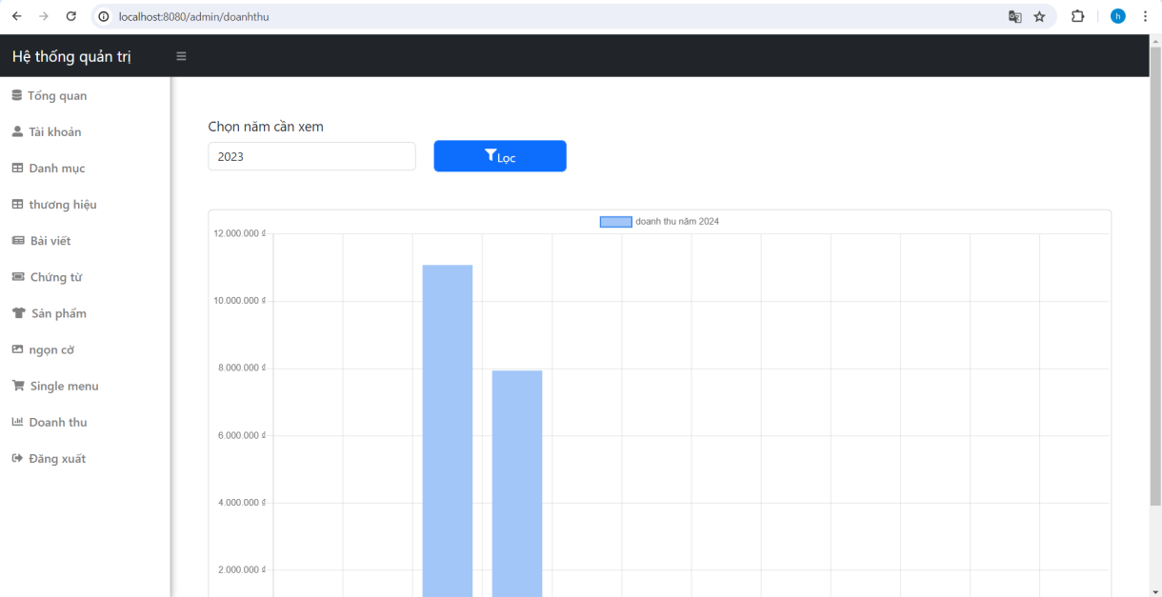

Hình 3.20 Giao diện quản lý doanh thu

# KẾT LUẬN VÀ ĐỀ XUẤT

## Kết luận

Sau quá trình tìm hiểu và phân tích, em đã xây dựng một Hệ thống website bán điện thoại cho cửa hàng điện thoại bảo ngọc mobile cho đồ án tốt nghiệp của mình. Sử dụng những kỹ năng lập trình và kiến thức đã học được, như ngôn ngữ JavaScript, Html, Java Spring boot và cơ sở dữ liệu MySQL, em đã tạo ra một hệ thống hoàn chỉnh.

Hệ thống này có thể mang lại nhiều lợi ích cho người dùng, cho phép mọi người dễ dàng tìm kiếm thông tin về các sản phẩm điện thoại, phụ kiện điện thoại, tìm kiếm các bài viết về công nghệ. Đặc biệt, người dùng có thể đặt hàng mua sản phẩm một cách nhanh chóng, giúp tiết kiệm thời gian và công sức đi lại. Bên cạnh đó, hệ thống cho phép người dùng quản lý đơn hàng đã đặt của bản thân và hủy đơn hàng nếu không có nhu cầu mua.

Việc áp dụng các kỹ năng lập trình và công nghệ hiện đại như Java spring boot và MySQL đã giúp em tạo ra một hệ thống đáng tin cậy và hiệu quả. Em đã sử dụng khả năng xử lý dữ liệu và logic của spring framework để xây dựng các API hỗ trợ việc tìm kiếm thông tin sản phẩm điện thoại và phụ kiện. Cùng với đó, sử dụng MySQL, em đã lưu trữ và truy vấn dữ liệu một cách hiệu quả để đảm bảo hệ thống hoạt động mượt mà và đáng tin cậy.

Ngoài ra, việc thực hiện đồ án đã giúp em áp dụng và rèn luyện kỹ năng lập trình, quản lý dự án và kiểm thử. Em đã học cách xây dựng một dự án phức tạp từ đầu đến cuối, từ việc phân tích yêu cầu, thiết kế hệ thống, triển khai và kiểm thử. Điều này đã giúp em phát triển khả năng làm việc độc lập, quản lý thời gian và xử lý các vấn đề phát sinh trong quá trình phát triển.

Tuy nhiên, như mọi dự án phát triển, hệ thống của em cũng còn một số thiếu sót và khả năng cải thiện. Trong tương lai, em sẽ tiếp tục nâng cấp và phát triển hệ thống để đáp ứng tốt hơn các yêu cầu của người dùng. Em sẽ tiếp tục học hỏi và áp dụng những kỹ thuật mới và tiến bộ để cải thiện hiệu suất và tính

năng của hệ thống. Tôi sẽ tìm cách tối ưu hóa mã nguồn và cải thiện giao diện người dùng để mang lại trải nghiệm tốt nhất cho người dùng.

En tự tin rằng kiến thức và kỹ năng mà em đã học được từ nó sẽ tiếp tục đóng góp cho sự phát triển của em trong lĩnh vực phát triển phần mềm.

## Đề xuất

Do năng lực của em còn hạn chế và về mặt thời gian thực hiện cũng không nhiều nên đề tài trên chưa đáp ứng được toàn bộ các chức năng mà một website thương mại điện tử cần có. Vì vậy, để đề tài này thêm phóng phú và mang tính thực tế cao hơn, có khả năng ứng dụng cao hơn thì đề tài cần bổ sung thêm nhiều tính năng hơn nữa.

Em xin đề xuất phát triển thêm một số tính năng năng khác:

* + Liên kết tài khoản facebook, google
  + Thêm chức năng chat bot để hỗ trợ người dùng hoặc chat qua zalo
  + Khi admin cập nhật trạng thái đơn hàng sẽ có tin nhắn gửi về số điện thoại hoặc zalo để tránh bỏ lỡ thông tin

# TÀI LIỆU THAM KHẢO

1. Boyarsky & Scott Selikoff. 2005. oracle certified associate java se 8 programmer, Jeanne
2. Phillip Webb, Dave Syer, Josh Long, Stéphane Nicoll, Rob Winch, Andy Wilkinson, Marcel Overdijk, Christian Dupuis, Sébastien Deleuze, Michael Simons, Vedran Pavić, Jay Bryant, Madhura Bhave. 2012-2019. Spring Boot Reference Documentation
3. Venkatasubramaniam Iyer, Elizabeth Hanes Perry, Brian Wright, Thomas Pfaeffle. 2010. Oracle Database JDBC Developer’s Guide and Reference 10g Release 2 (10.2)
4. Donald Bell. 2010. UML basics. Part II: The activity diagram. The activity diagram's purpose. by Donald Bell IBM Global Services
5. Oliver Gierke, Thomas Darimont, Christoph Strobl, Mark Paluch. 2017. Spring Data JPA - Reference Documentation

Các trang web tham khảo <https://www.baeldung.com/spring-boot>

<https://www.baeldung.com/java-config-spring-security>

<https://www.baeldung.com/spring-security-oauth-jwt>

[https://developer.mozilla.org/en-](https://developer.mozilla.org/en-US/docs/Web/API/Fetch_API/Using_Fetch) [US/docs/Web/API/Fetch_API/Using_Fetch](https://developer.mozilla.org/en-US/docs/Web/API/Fetch_API/Using_Fetch)

<https://www.baeldung.com/thymeleaf-in-spring-mvc>